МИНИСТЕРСТВО ОБРАЗОВАНИЯ КРАСНОЯРСКОГО КРАЯ
краевое государственное бюджетное профессиональное образовательное учреждение
«Зеленогорский техникум промышленных технологий и сервиса»

Специальность | 09.02.07 Информационные системы и программирование
Профессиональный модуль | ПМ.02 Осуществление интеграции программных модулей
Междисциплинарный курс | МДК.02.01 Технология разработки программного обеспечения

КУРСОВОЙ ПРОЕКТ

Тема: Проектирование веб-сервиса для верификации контента против deepfake

Пояснительная записка

Выполнил студент гр. С-01
Ондар Б. Ч.
^{(ФИО)}

«___» ________ 2025 г.
дата |  | (подпись)
Принял преподаватель
Ефременко А.Н.
^{(ФИО)}

оценка
«___» _______ 2025 г.
дата |  | (подпись)

г. Зеленогорск
2025 г.

Содержание

Введение 4
1 Анализ требований к пользовательскому интерфейсу для веб-сервиса анализа медиаконтента 7
1.1 Анализ существующих веб-сервисов, предназначенных для анализа медиаконтента 7
1.2. Постановка задачи 19
1.2.1. Описание предметной области 19
1.2.2. Современные ожидания пользователей 21
1.2.3. Текущее состояние автоматизации 22
1.2.4. Выявление проблем 23
1.2.5. Функциональные требования 24
1.3. Термины и определения 26
1.4 Технические задание 28
1.4.1 Назначение проектирования 28
1.4.2 Функциональные требования 29
1.4.3 Требования к надёжности 30
2 Проектирование веб-сервиса верификации медиаконтента на подлинность 32
2.1 Основные положения методологии UML 32
2.2 Диаграмма прецедентов системы 32
2.3 Диаграммы деятельности пользовательских сценариев 34
2.4 Диаграмма компонентов программной архитектуры 36

3 Описание процесса разработки пользовательского интерфейса для веб-сервиса анализа медиаконтента 39
3.1 Описание средств и среды реализации 39
3.2 Описание процесса разработки пользовательского интерфейса для веб-сервиса анализа медиаконтента 45
4 Ввод в эксплуатацию пользовательского интерфейса для веб-сервиса анализа медиаконтента 56
4.1 Руководство оператора 56
4.2 Сопровождение 74
5 Определение себестоимости и цены программного продукта 79
5.1 Расчет трудоемкости разработки программного обеспечения 79
5.2 Расчет затрат на разработку программного обеспечения 82
5.3 Дополнительные статьи расходов 85
5.4 Расчет цены программного продукта 86
Заключение 92
Список источников 94

Введение

Цифровая культура и цифровизация играют всё более важную роль в современном обществе, глубоко проникая в такие сферы, как медиа, коммуникации, образование и бизнес. Особенно актуальным становится анализ медиаконтента - процесс, востребованный как профессионалами индустрии, так и широкой аудиторией. Эффективность такого анализа напрямую зависит от удобства и интуитивности пользовательского интерфейса веб-сервисов. В условиях стремительного развития информационных и коммуникационных технологий проектирование интерфейса, отвечающего потребностям пользователей, становится ключевым фактором успешного функционирования цифровых медиаинструментов.
Современное общество всё глубже погружается в цифровую реальность, где видеоконтент стал основным носителем информации, инструментом коммуникации и даже источником доказательств. Однако вместе с ростом доступности технологий искусственного интеллекта возникла новая угроза - deepfake, способный создавать гиперреалистичные, но полностью фальшивые изображения, голоса и видео. В этих условиях автоматизация в сфере верификации медиаконтента кардинально меняет не только профессиональные практики, но и повседневное восприятие информации.
Раньше пользователь мог доверять тому, что «видит своими глазами» - если человек говорит что-то на видео, значит, это действительно произошло. Сегодня такая уверенность больше невозможна. Поддельные видеообращения политиков, фальшивые интервью знаменитостей, синтетические звонки от «родственников» с просьбой о помощи - всё это стало реальностью. В таких условиях у людей формируется новая цифровая потребность: возможность быстро, без специальных знаний и в любой момент проверить, является ли увиденное или услышанное подлинным.
Эта потребность актуальна как для обычных пользователей социальных сетей, так и для профессионалов: журналистов, следователей, банковских сотрудников, HR-менеджеров, проходящих кандидатов через видеособеседования, и даже судей, рассматривающих видеодоказательства. Таким образом, автоматизация процессов верификации не просто упрощает работу она становится элементом цифровой гигиены, необходимым условием безопасного существования в информационном пространстве. Без надёжных инструментов проверки доверие к любому видеоконтенту разрушается, что ведёт к эпохе «постправды», где факты уступают место манипуляциям.
Предметная область обнаружения deepfake отличается высокой технической сложностью, динамичностью и междисциплинарным характером. Ключевые процессы в этой сфере включают в себя: предварительную обработку видеопотока, выделение лиц и ключевых точек (landmarks), анализ временных и пространственных аномалий (например, несогласованность мимики и речи, нарушение естественного ритма моргания, отсутствие пульсации кожи), а также применение моделей глубокого обучения для классификации кадров как подлинных или синтетических.
Автоматизация этих процессов решает ряд острых проблем. Во-первых, она позволяет снизить риски мошенничества в сферах, где используется биометрическая идентификация - в банках, при получении госуслуг, в системах контроля доступа. Во-вторых, автоматизация ускоряет верификацию в СМИ и правоохранительных органах, где каждая минута имеет значение при расследовании фейков. В третьих, она повышает уровень цифровой грамотности населения, предоставляя прозрачные и понятные инструменты для самостоятельной проверки.
Эта специфика напрямую связана с общей тенденцией цифровизации, в рамках которой всё больше решений принимается на основе данных, а не интуиции. Если раньше доверие к медиаконтенту основывалось на репутации источника или личном впечатлении, то сегодня требуется объективная, алгоритмически подтверждённая верификация. Именно поэтому проектирование систем обнаружения deepfake выходит за рамки узкотехнической задачи и становится элементом национальной информационной безопасности.
Цель проекта состоит в проектировании веб-системы обнаружения deepfake-контента, ориентированной как на массовых пользователей, так и на профессионалов (журналистов, модераторов, сотрудников правоохранительных органов), и обеспечивающей быструю, прозрачную и доступную верификацию подлинности аудиовизуальных материалов. Система должна сочетать простоту интерфейса с технической надёжностью, предоставлять понятные отчёты и поддерживать как локальный, так и облачный режимы работы для обеспечения конфиденциальности и удобства использования.

1 Анализ требований к пользовательскому интерфейсу для веб-сервиса анализа медиаконтента

Для понимания текущего состояния рынка программных решений в сфере (Deepfake) был проведен анализ существующих систем. Отбор осуществлялся по следующим критериям:
популярность среди пользователей, функциональная полнота, доступность информации о системе

1.1 Анализ существующих веб-сервисов, предназначенных для анализа медиаконтента
1. Smodin
платформа на базе искусственного интеллекта (ИИ), предназначенная для помощи в написании, исследованиях и создании контента. Она предлагает инструменты для генерации, перефразирования, суммирования и проверки оригинальности текста, поддерживает более 50 языков
Преимущества: Автоматизация задач создания контента - инструмент экономит время, которое обычно отводится на написание вручную и поиск информации. Простота интерфейса - простой и интуитивный дизайн, доступный для пользователей всех уровней навыков. Универсальность инструментов - подходят для разных задач написания: от академических исследований и эссе до профессиональных документов и творческого письма. Помощь в реальном времени - функция чата с ИИ предоставляет мгновенные ответы и поддержку, помогает быстро решать запросы. Поддержка многоязычности - платформа предлагает помощь в написании на разных языках.
Недостатки:
- Стоимость подписки - доступ к полному набору функций и расширенным возможностям обычно требует платной подписки. Это может быть барьером для некоторых пользователей, особенно студентов или малого бизнеса.
- Время на освоение некоторых инструментов - хотя интерфейс прост, некоторые продвинутые инструменты и функции могут требовать времени для полного освоения.
- Зависимость от интернета - для оптимальной работы и доступа ко всем функциям требуется стабильное интернет-соединение, что может быть ограничением в областях с плохим подключением.
- Ограничение на количество слов для перезаписи - иногда инструмент не даёт сходства с оригинальным контентом.
- Проблемы с безопасностью документов - пользователи могут беспокоиться о безопасности загруженных документов, что требует надёжных мер защиты данных

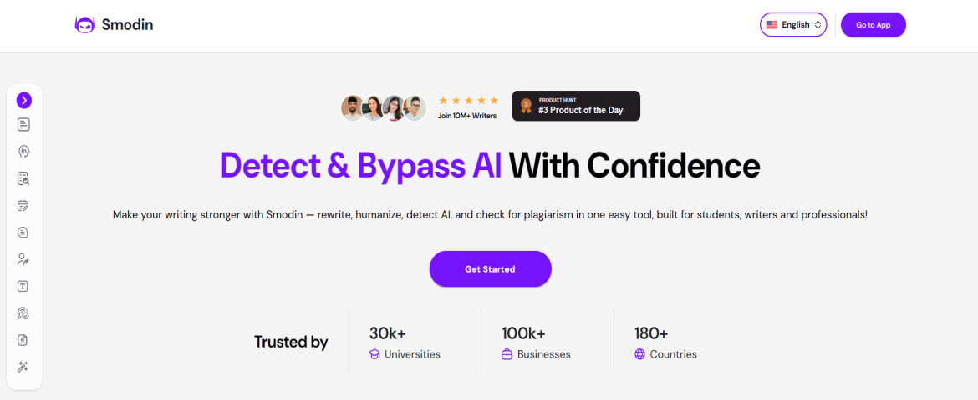
Рисунок 1 - Smodin

2. Originality AI
инструмент для проверки оригинальности контента, созданный с помощью искусственного интеллекта (ИИ). Он предназначен для создателей контента, редакторов и издателей, помогает обеспечить подлинность и уникальность материала
Преимущества:
- Эффективность обнаружения - Originality AI точно выявляет оригинальность контента, включая тексты, которые были переработаны или отредактированы.
- Удобство использования - платформа позволяет проверять тексты без технических знаний.
- Обширные функции - сервис включает проверку на плагиат, анализ текста на читаемость, а также анализ контента, созданного с помощью ИИ.
- Поддержка нескольких языков - анализирует контент на нескольких языках, что полезно для глобальных пользователей.
- Расширение для Chrome - с его помощью можно оценить текст на любой веб-странице или проследить процесс написания документа в Google Docs
Недостатки:
- Стоимость подписки - для некоторых пользователей стоимость подписки может показаться высокой, особенно для малых предприятий или индивидуальных авторов.
- Ограниченная бесплатная версия - платформа может предлагать ограниченные возможности в бесплатной версии, что может разочаровать тех, кто хочет протестировать сервис перед покупкой подписки.
- Отсутствие API в базовом тарифе - пользователи, которым нужна интеграция с другими системами, могут быть огорчены отсутствием API в более доступных тарифных планах.
- Потенциальные ошибки - как и любой инструмент, Originality AI может иногда выдавать ложные срабатывания или пропускать некоторые заимствования, что требует внимательной проверки результатов.

Рисунок 2 - Originality AI

3. Copyleaks
платформа для обнаружения плагиата и аутентификации контента на базе искусственного интеллекта. Отзывы о сервисе смешанные: некоторые пользователи ценят простоту использования и поддержку нескольких языков, другие критикуют точность обнаружения ИИ и плагиата
Преимущества:
- Поддержка множества языков и форматов файлов, включая PDF и LaTeX. Это делает сервис универсальным для международных пользователей.
- Интеграция с другими платформами - Copyleaks легко интегрируется с Google Docs, Moodle и Microsoft Word, что упрощает работу с текстами прямо в привычных инструментах.
- Мгновенные отчёты - результаты проверки появляются быстро, не нужно ждать, чтобы оценить уникальность контента.
- Возможность создавать собственные базы данных для сканирования, что полезно для предприятий и образовательных учреждений, которым необходимо сверять внутренние документы.
- Обновления в реальном времени - служба постоянно обновляет свою базу данных, чтобы при сканировании был включён самый последний контент
Недостатки:
- Непоследовательные результаты обнаружения ИИ - пользователи сообщают о ложных срабатываниях и отказах.
- Чрезмерно чувствительное обнаружение ИИ, которое помечает обычный текст как сгенерированный ИИ.
- Низкая точность различения контента, созданного человеком, и контента, созданного искусственным интеллектом.
- Ограниченная бесплатная версия - функции в ней ограничены по сравнению с платными планами.
- Проблемы с масштабируемостью - особенно в периоды пикового использования или при обработке большого объёма одновременных запросов. Это может привести к замедлению обработки и потенциальным задержкам для пользователей.
- Ограничения в обнаружении некоторых форм плагиата, особенно тех, которые связаны с тонким перефразированием или манипуляцией контента.

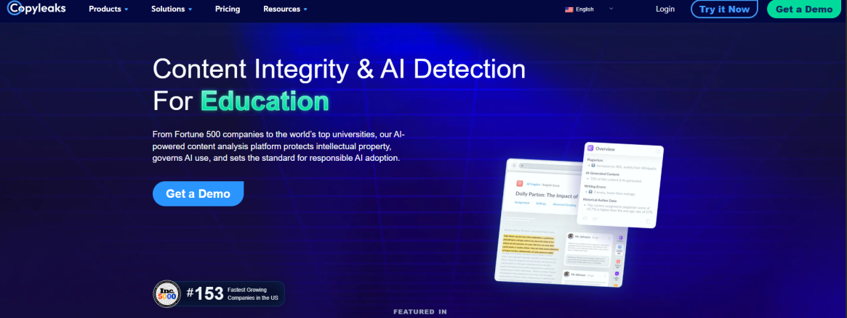
Рисунок 3 - Copyleaks

4. GPTZero
GPTZero - это инструмент для обнаружения ИИ, созданный Эдвардом Тианом, студентом Принстонского университета, когда большие языковые модели, такие как ChatGPT, только становились популярными.
Цель продукта - отличить человеческий контент от написанного ИИ, поэтому он быстро стал популярным среди преподавателей и работников, обеспокоенных тем, что люди используют ИИ для написания заданий и онлайн-контента
Преимущества:
- Полезные функции отчетности: Функция Human Writing Report дает дополнительную гарантию того, что статья написана человеком, а это очень помогает студентам при проверке.
- Бесплатный старт: Вы можете попробовать GPTZero, не регистрируясь и ничего не оплачивая, что делает его идеальным для случайных пользователей.
- Многочисленные интеграции: Работает с Chrome, Word и через API, что делает его гибким для многих рабочих процессов.
- Простая система подсчета очков: Четкие процентные показатели избавляют от догадок и делают результаты более понятными.
- Поддержка образования: Он был принят на вооружение различными учебными заведениями для поддержания академической честности, предлагая преподавателям инструмент для выявления потенциальных заданий, созданных искусственным интеллектом
Недостатки:
- Менее точный: Он не всегда соответствует новейшим технологиям написания текстов и может неправильно классифицировать как реальный, так и сгенерированный контент.
- Вопросы обслуживания клиентов: Некоторые пользователи сообщают о медленной или неэффективной поддержке биллинга и технической помощи.
- Кредит не переносится: Ежемесячные кредиты истекают, если их не использовать, что может привести к пустой трате денег для малоподвижных пользователей.
- За поворотом: GPTZero не успевает за новыми, более совершенными инструментами генерации контента и может оказаться хуже их.

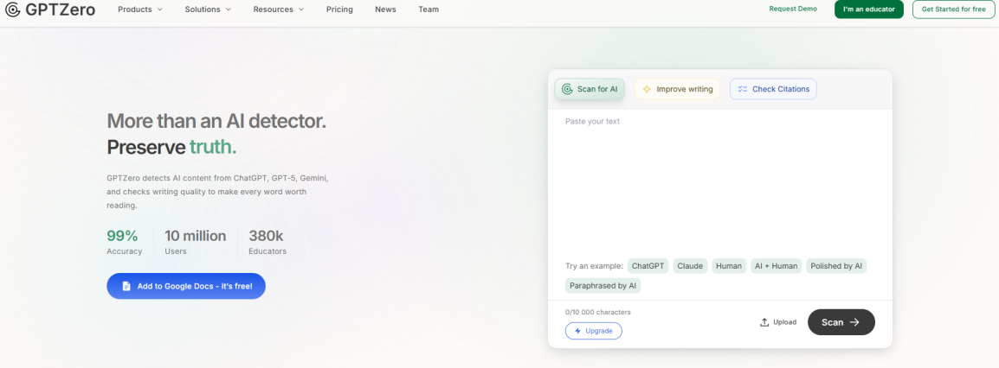
Рисунок 4 - GPTZero

5. Writer AI Content Detector
это инструмент, предназначенный для определения того, создается ли контент людьми или искусственным интеллектом.
Преимущества:
- Интуитивный интерфейс: Прост в использовании.
- Быстрая проверка: Подходит для быстрого анализа.
- Регистрация не требуется: Немедленное использование без создания учётной записи.
- Работа с короткими текстами: Хорошо определяет AI-генерацию в небольших объемах.
Недостатки:
- Ошибки на сложных текстах: Может неправильно интерпретировать сложные или переформулированные тексты.
- Ограничения: Меньше эффективности на длинных или сложных текстах.
- Платные функции: Расширенные возможности требуют подписки.
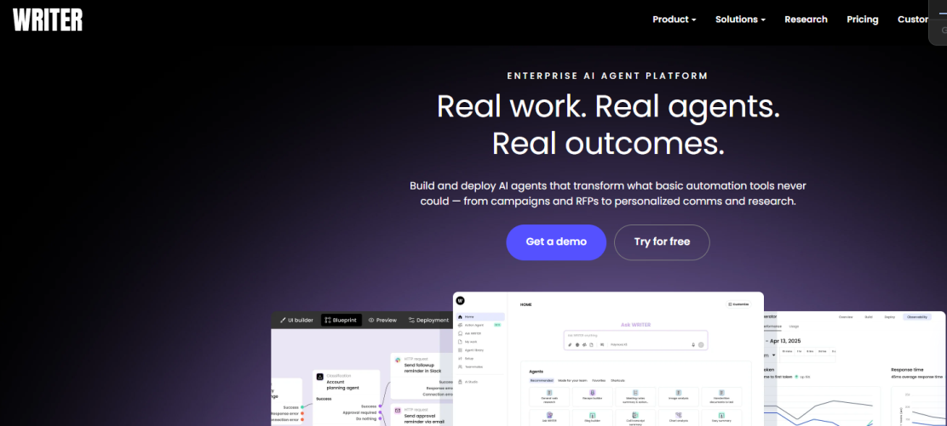
Рисунок 5 - Writer AI Content Detector

6. TurboText - Это отечественный сервис, предоставляющий API для работы с нейросетями, включая возможности генерации изображений и обработки фото.
Преимущества:
- Рерайт текстов. Рерайтит на русском и английском. Пишет тексты без ошибок на основе готовой статьи.
- Умный переводчик. Переводчик с ИИ учитывает смысл текста, языковые особенности и контекст.
Недостатки:
- Низкое качество текстов
- Генерируемые тексты часто поверхностны, шаблонны и не уникальны.
- Могут содержать фактические ошибки, особенно в узкоспециализированных темах.
- Тексты плохо адаптированы под человеческое восприятие - сухие, без эмоций и глубины.
- Плагиат и низкая уникальность
- Нейросеть может выдавать перефразированные чужие тексты, что ведёт к проблемам с уникальностью.
- Проверка через Advego, Text.ru или другие сервисы часто показывает низкий процент оригинальности.
- Отсутствие логики и связности
- Текст может «плавать» - терять мысль, повторяться, терять логическую структуру.
- Особенно заметно в длинных статьях (от 3000 знаков).

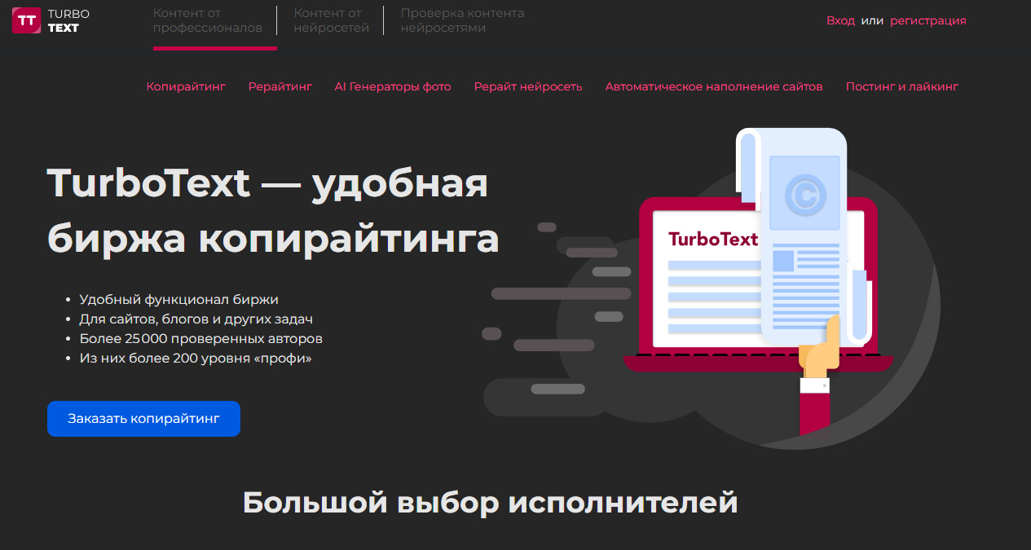
Рисунок 6 - TurboText

7. ruGPT - нейросеть, способная создавать реалистичные текстовые сценарии, которые могут дополнять дипфейк-контент.
Преимущества:
- Универсальность применения. Сервис подходит студентам, копирайтерам, маркетологам, разработчикам, предпринимателям и творческим авторам.
- Простота использования. Доступный интерфейс, в котором не нужно разбираться.
- Работа на русском языке. Понятный чат и корректная генерация контента без языкового барьера.
- Высокая скорость работы. Ответы, изображения и решения формируются за секунды.
- Широкий спектр задач. Подходит для рерайта, SEO, творчества и бизнеса.
- Бесплатный старт. Можно протестировать функционал без какой-либо оплаты.
Недостатки:
- хотя сервис предоставляет бесплатный доступ, количество запросов в день ограничено.

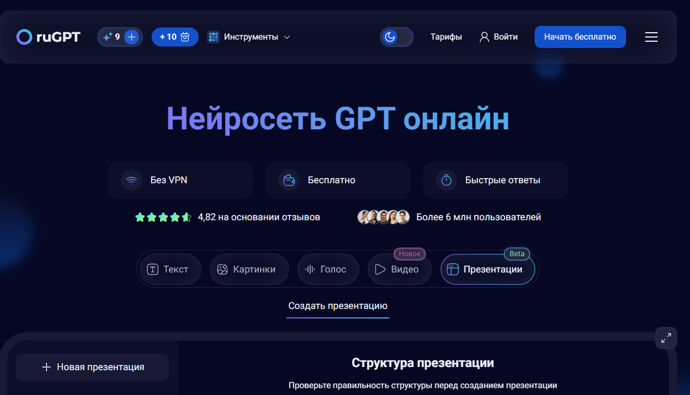
Рисунок 7 - ruGPT

8. Pixian.AI - инструмент для обработки изображений, улучшающий качество лиц перед их использованием в дипфейк-моделях.
Преимущества:
- высокое качество обработки - точное удаление фона даже в сложных изображениях;
- простота использования: интуитивно понятный интерфейс, не требующий специальных навыков;
- возможность выбора формата файла, цвета фона и качества изображения;
- предоставление API для интеграции в сторонние приложения.
Недостатки:
- ограничения бесплатного плана - низкое разрешение и ограниченное количество использований;
- нет возможности вручную корректировать результат обработки.

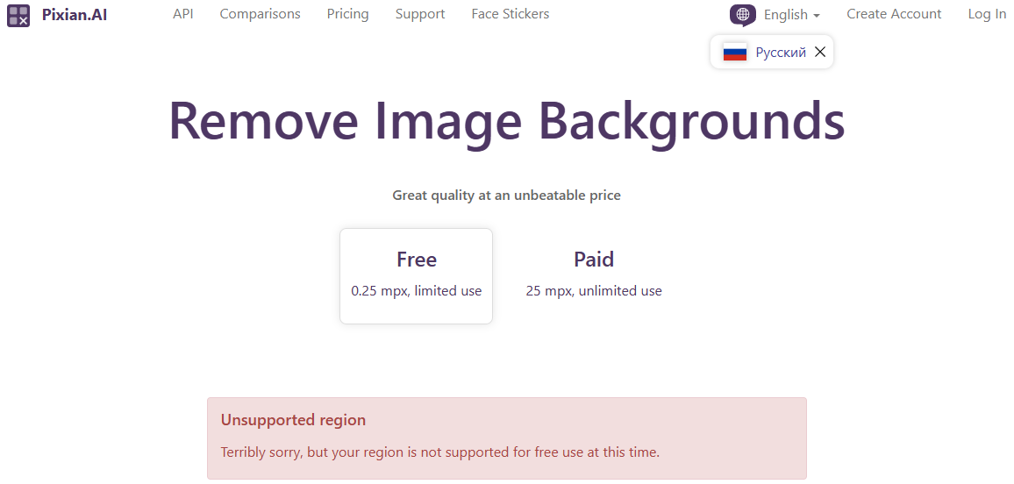
Рисунок 8 - Pixian.AI

9. Apihost - платформа с API-решениями, которые могут помочь в автоматизации создания дипфейков и их рендеринга.
Преимущества:
- широкий спектр услуг: От озвучки текста до генерации изображений;
- гибкая тарифная политика: Возможность выбора подходящего тарифа под конкретные нужды;
- использование передовых нейросетевых технологий;
- удобство использования.
Недостатки:
- некоторые функции доступны только на платной основе.
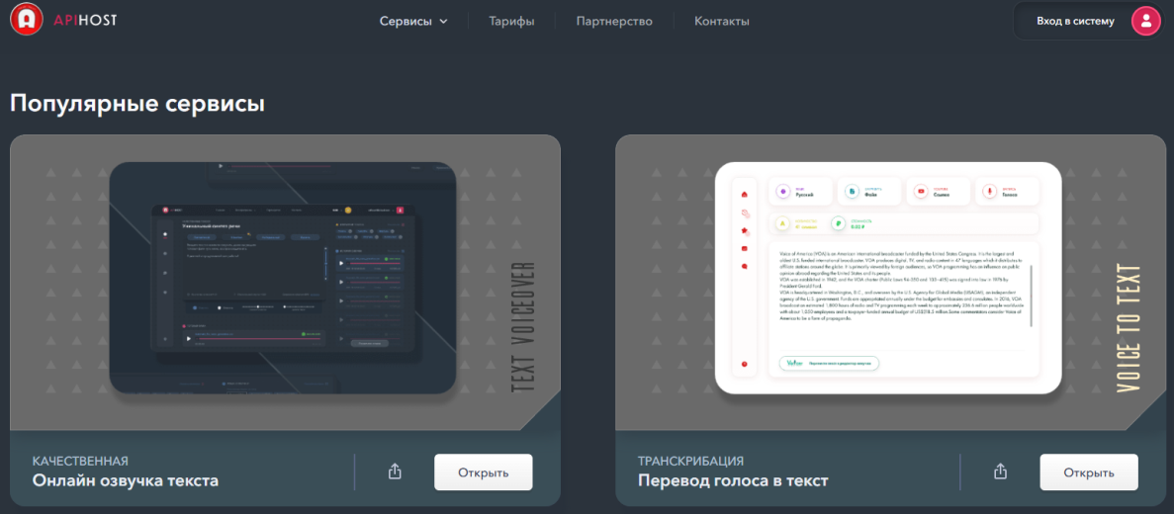
Рисунок 9 – Apihost

10. DeepFaceLab - мощное программное обеспечение для создания дипфейков, позволяющее заменять лица в видео с высокой точностью.
Преимущества:
- позволяет пользователям свободно использовать и модифицировать программу под свои нужды;
- поддержка различных моделей и настроек для достижения оптимальных результатов;
- активное сообщество пользователей, предоставляющее поддержку и обмен опытом.
Недостатки:
- требуется определенный уровень технических знаний для установки и настройки программы.

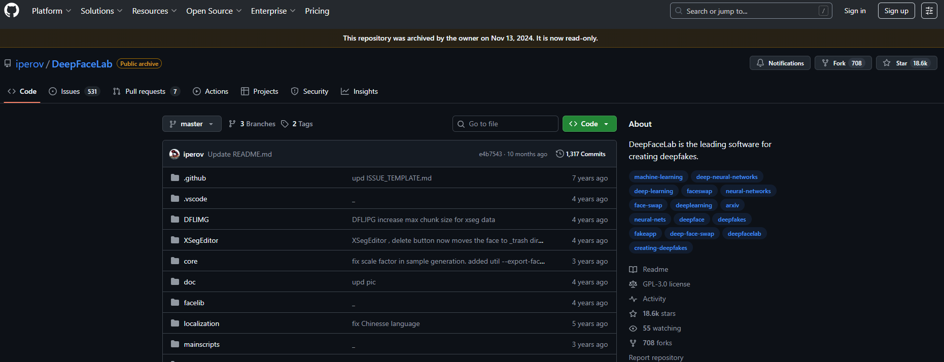
Рисунок 10 - DeepFaceLab

1.2. Постановка задачи

1.2.1. Описание предметной области
В условиях стремительного развития искусственного интеллекта (ИИ) и цифровых медиатехнологий всё большее распространение получает deepfake синтетический аудиовизуальный контент, создаваемый с использованием методов глубокого обучения, в первую очередь генеративно-состязательных нейросетей (Generative Adversarial Networks, GAN). Такой контент способен с высокой степенью реалистичности имитировать внешность, голос, мимику, жесты и даже поведенческие паттерны реальных людей. Современные deepfake-видео становятся практически неотличимыми от оригинальных записей даже для опытного наблюдателя, что вызывает серьёзные опасения в сфере информационной безопасности, права и общественного доверия.
Изначально технология deepfake разрабатывалась в развлекательных целях - например, для замены лиц в кино или создания виртуальных аватаров. Однако сегодня её потенциал активно используется и в деструктивных целях: для фабрикации компрометирующих материалов, подделки официальных заявлений политиков, совершения мошенничества с использованием биометрии, распространения дезинформации и даже вмешательства в ход выборов. Особенно уязвимыми оказываются граждане, проходящие онлайн-идентификацию при получении государственных или финансовых услуг, а также пользователи социальных сетей, которые сталкиваются с массовым распространением ложного контента без каких-либо механизмов его верификации.
Экосистема, связанная с deepfake, включает в себя как разработчиков генеративных моделей, так и тех, кто борется с их последствиями. С одной стороны - легальные компании, использующие deepfake в киноиндустрии, рекламе, геймдеве и создании виртуальных ассистентов; с другой киберпреступники, создающие фейковые видеоролики с целью шантажа, дискредитации или получения несанкционированного доступа к личным данным. В противовес им выступают социальные платформы (Meta, YouTube, TikTok), финансовые и государственные учреждения, правоохранительные органы, исследовательские лаборатории и компании в сфере кибербезопасности, которые активно инвестируют в разработку методов обнаружения поддельного контента.
На сегодняшний день на рынке уже представлены отдельные коммерческие и исследовательские решения: Microsoft Video Authenticator, Intel FakeCatcher, а также академические датасеты, такие как FaceForensics++, DFDC (Deepfake Detection Challenge) и Celeb-DF. Однако большинство из этих систем являются закрытыми, ориентированными на корпоративное или государственное использование и недоступными для широкой публики. Более того, они зачастую специализируются только на определённых типах подделок и не обеспечивают универсальной защиты.
Особую сложность в работе с deepfake представляет так называемая «гонка вооружений» между генераторами и детекторами. Как только исследователи находят стабильные признаки подделки - например, неестественное моргание, нарушение симметрии лица, артефакты на границах волос или шеи, аномалии в пульсации кожи - разработчики генераторов дообучают свои модели так, чтобы эти признаки исчезали. В результате эффективность детекторов быстро снижается, что требует постоянного обновления и адаптации алгоритмов.
Кроме того, проектирование систем обнаружения deepfake требует междисциплинарного подхода. Помимо знаний в области машинного обучения, компьютерного зрения и обработки сигналов, необходимо учитывать аспекты права (например, регулирование ответственности за распространение deepfake), этики (вопросы согласия и цифрового суверенитета), психологии (особенности восприятия правдоподобности изображений человеком) и медиаграмотности (формирование у пользователей навыков критического мышления в цифровой среде).
Таким образом, проектирование эффективных, адаптивных и доступных методов обнаружения deepfake-контента выходит за рамки чисто технической задачи и становится стратегически важной мерой по обеспечению информационной безопасности, защите цифровой идентичности и укреплению доверия к цифровым медиа в эпоху постправды.

1.2.2. Современные ожидания пользователей
В условиях всё возрастающего уровня цифровизации и роста числа синтетических медиаматериалов у пользователей формируются новые ожидания от цифровых сервисов. Эти ожидания касаются не только удобства и скорости, но и защиты от манипуляций и дезинформации.
Пользователи социальных сетей всё чаще рассчитывают на то, что платформа автоматически предупредит их о возможной подделке видеоконтента - особенно если речь идёт о политических заявлениях, финансовых рекомендациях или личных данных. Граждане, проходящие онлайн-идентификацию при оформлении кредита, открытии счёта или получении государственной услуги, ожидают, что система сама проверит, не используется ли deepfake для подмены их лица или голоса, и не допустит мошеннической аутентификации.
Профессиональные пользователи - журналисты, модераторы контента, следователи - нуждаются в инструментах быстрой и надёжной верификации, желательно в виде простого веб-интерфейса или API, который можно интегрировать в рабочие процессы. При этом такие инструменты должны выдавать не просто «да/нет», а подробный отчёт с визуализацией подозрительных участков и объяснением логики принятия решения.
Наконец, обычные пользователи интернета, не обладающие техническими знаниями, всё чаще выражают потребность в возможности самостоятельно проверить подлинность видео - например, через мобильное приложение, расширение для браузера или даже через QR-код, прикреплённый к контенту. Для них важно, чтобы интерфейс был интуитивно понятным, а результат - представлен в ясной и недвусмысленной форме.
Эти ожидания формируют чёткий запрос на создание открытых, прозрачных и человеко-ориентированных систем детекции deepfake, способных работать как в экспертном, так и в массовом сегменте.

1.2.3. Текущее состояние автоматизации
На сегодняшний день автоматизация процессов обнаружения deepfake находится на начальной, но активно развивающейся стадии. Некоторые крупные технологические компании уже внедряют собственные системы анализа контента. Например, Meta и YouTube используют внутренние алгоритмы для пометки или ограничения распространения подозрительных видео. В банковской сфере и при оказании государственных услуг всё шире применяются решения с функцией liveness detection - проверки «живости» пользователя, которая частично защищает от подмены биометрии.
Тем не менее, подавляющее большинство существующих решений обладают рядом существенных ограничений:
Закрытость: большинство систем являются проприетарными, их исходный код и алгоритмы недоступны для независимой экспертизы.
Ограниченная доступность: решения вроде Microsoft Video Authenticator или Intel FakeCatcher не предоставляются в свободном доступе для индивидуальных пользователей.
Узкая специализация: многие детекторы обучаются на конкретных типах deepfake и теряют эффективность при столкновении с новыми генераторами.
Отсутствие обратной связи: пользователь не может понять, почему система сочла видео поддельным, что снижает доверие к результату.
В реальной практике верификация медиаконтента по-прежнему часто осуществляется вручную: человек полагается на собственное восприятие, логический анализ или информацию от сторонних экспертов. Это особенно опасно в условиях, когда deepfake распространяется в социальных сетях со скоростью вируса, а его разоблачение требует часов или даже дней.
Таким образом, несмотря на наличие отдельных автоматизированных решений, универсальный, открытый и удобный инструмент для массовой проверки deepfake-контента до сих пор отсутствует. Это создаёт серьёзный технологический и социальный дефицит.

1.2.4. Выявление проблем
Отсутствие эффективных и доступных инструментов для обнаружения deepfake приводит к возникновению комплекса проблем, затрагивающих различные сферы жизни.
Операционные проблемы
Верификация видеодоказательств в правоохранительных органах часто выполняется на основе субъективного экспертного мнения, без применения автоматизированных средств анализа. Это повышает риск принятия ошибочных решений и вынесения несправедливых приговоров.
Системы биометрической идентификации в банках и при получении госуслуг нередко не включают проверку на deepfake, что делает их уязвимыми к атакам подмены личности (например, с использованием deepfake-видео вместо живого лица).
Коммуникационные проблемы
Журналисты и редакции не располагают едиными стандартами или протоколами для оперативной проверки подлинности видео, что замедляет публикацию достоверной информации и даёт преимущество распространителям дезинформации.
Между правоохранительными органами, экспертами и цифровыми платформами отсутствует стандартизированный формат обмена данными о подозрительных медиафайлах, что затрудняет совместное расследование и блокировку подделок.
Клиентские проблемы
Пользователи социальных сетей регулярно сталкиваются с deepfake-видео, изображающими известных личностей или даже их собственных знакомых, что вызывает панику, недоверие к СМИ и ведёт к реальным репутационным или финансовым потерям.
Жертвы deepfake-атак - чаще всего женщины, знаменитости или публичные лица - не имеют простого и доступного способа подтвердить факт подделки и инициировать удаление контента с платформ.
Аналитические проблемы
Отсутствует открытая, постоянно обновляемая и размеченная база deepfake-образцов, что затрудняет обучение, тестирование и сравнение моделей детекции.
Многие организации не ведут систематическую статистику по случаям deepfake-мошенничества, из-за чего невозможно оценить реальный масштаб угрозы и разработать проактивные меры защиты.
В совокупности эти проблемы свидетельствуют о критической нехватке универсального, прозрачного и удобного инструмента, способного обеспечить как экспертную, так и массовую верификацию медиаконтента в реальном времени.

1.2.5. Функциональные требования
Для решения выявленных проблем необходимо спроектировать систему обнаружения deepfake-контента, отвечающую следующим функциональным требованиям:
Информационные функции
Предоставление пользователю понятной и доступной информации о deepfake: что это, как создаётся, какие риски несёт, как распознать подделку «на глаз».
Отображение результатов анализа в наглядной форме: количественная оценка вероятности подделки, цветовая маркировка подозрительных зон (глаза, рот, контуры лица, шея), а также текстовое пояснение выявленных аномалий.
Функции загрузки и обработки
Поддержка загрузки видеофайлов в популярных форматах (MP4, AVI, MOV) и анализа коротких роликов (от 10 секунд), что соответствует реальным сценариям распространения deepfake в соцсетях.
Функции детекции
Применение мультимодального подхода: анализ артефактов сжатия, несогласованности освещения и теней, нарушений физиологических признаков (моргание, пульсация кожи через анализ цвета лица), а также логических несоответствий в движениях.
Использование ансамбля моделей на основе CNN и Vision Transformers для повышения устойчивости к новым типам генераторов.
Выдача как количественной оценки (например, от 0 до 10 или в процентах), так и категориального вывода: «подлинный», «подозрительный», «высокая вероятность deepfake».
Функции взаимодействия с пользователем
Простой, интуитивно понятный веб-интерфейс с адаптацией под мобильные устройства.
Возможность сохранения и скачивания отчёта об анализе в форматах PDF (для предоставления в суд или модерацию) и JSON (для программной обработки).
Функции интеграции и конфиденциальности
Наличие REST API для встраивания в сторонние системы: банковские приложения, платформы модерации, правоохранительные базы, системы eKYC.
Поддержка локального режима работы (например, через браузерную версию или настольное приложение), исключающего передачу данных в облако и обеспечивающего максимальную приватность.
Реализация указанных функций позволит создать не просто технический инструмент, а практическое и социально значимое решение, способствующее повышению цифровой грамотности населения, защите прав личности и укреплению доверия к цифровому медиаконтенту в условиях роста синтетической дезинформации.

1.3. Термины и определения

Deepfake (дипфейк) - это синтетический медиаконтент (видео, аудио или изображение), созданный с применением технологий искусственного интеллекта, в частности методов глубокого обучения. Такой контент имитирует внешность, голос, мимику и движения реального человека с высокой степенью правдоподобия, при этом изображаемые действия или высказывания могут никогда не происходить в действительности.
Искусственный интеллект (ИИ) - область компьютерных наук, направленная на создание систем, способных выполнять задачи, которые традиционно требуют человеческого интеллекта. К таким задачам относятся распознавание речи, анализ изображений, принятие решений и обучение на основе опыта. ИИ не «думает» как человек, но способен имитировать интеллектуальные функции за счёт обработки больших объёмов данных.
Нейросеть - математическая модель, вдохновлённая строением биологического мозга. Она состоит из множества взаимосвязанных вычислительных элементов («нейронов»), которые обрабатывают входную информацию и постепенно учатся выявлять сложные закономерности, такие как черты лица, особенности голоса или структура движений.
Биометрия - метод идентификации личности на основе уникальных физиологических или поведенческих характеристик человека. К биометрическим признакам относятся лицо, голос, отпечатки пальцев, радужная оболочка глаза и даже манера ходьбы. Такие данные используются для подтверждения личности при доступе к устройствам, аккаунтам или защищённым зонам.
Мошенничество с deepfake - преступная деятельность, основанная на использовании поддельных аудиовизуальных материалов для введения людей в заблуждение с целью получения денег, конфиденциальной информации, нанесения репутационного ущерба или манипуляции общественным мнением.
Верификация - процесс проверки подлинности цифрового контента или личности пользователя. В контексте deepfake верификация предполагает технический анализ видео или аудио с целью определения, является ли оно оригинальной записью или результатом генерации искусственным интеллектом.
Цифровая идентичность - совокупность всех данных, которые связаны с конкретным человеком в цифровом пространстве. Это включает в себя профили в социальных сетях, фотографии, видеозаписи, голосовые сообщения, переписку и любую другую информацию, по которой можно идентифицировать личность в онлайн-среде.
Браузер - программное приложение, предназначенное для просмотра веб-страниц и взаимодействия с интернет-ресурсами. Браузер интерпретирует код сайтов (такой как HTML, изображения, видео) и отображает их в удобном для пользователя виде, обеспечивая доступ к информации, услугам и сервисам через интернет.
Программирование - процесс разработки инструкций для компьютера на специальных языках, понятных машине. Эти инструкции (программный код) определяют, как должно работать программное обеспечение - от простых калькуляторов до сложных систем анализа видео. Программирование лежит в основе создания всех цифровых продуктов.
Алгоритм - чётко определённая последовательность шагов или правил, предназначенных для решения конкретной задачи. В вычислительной технике алгоритмы автоматизируют процессы: от сортировки данных до распознавания лиц на изображениях. Каждая компьютерная программа основана на одном или нескольких алгоритмах.
Сервер - специализированный компьютер или программная система, предназначенная для хранения данных и предоставления их по запросу другим устройствам через сеть, в том числе через интернет. Серверы обеспечивают работу сайтов, приложений, облачных сервисов и баз данных, оставаясь «невидимыми» для конечного пользователя.
Приложение - (программное приложение) готовое программное решение, разработанное для выполнения определённых функций на компьютере, смартфоне или другом устройстве. Приложения могут быть как простыми (например, калькулятор), так и сложными (например, система видеоконференций или сервис распознавания deepfake).
Облачные технологии - подход к хранению, обработке и передаче данных с использованием удалённых серверов, доступ к которым осуществляется через интернет. Вместо того чтобы хранить файлы на собственном устройстве, пользователь использует ресурсы «облака» - это повышает доступность, безопасность и возможность совместной работы с данными из любого места.

1.4 Технические задание

Наименование работы: Проектирование веб-сервиса для верификации контента против deepfake
Исполнитель: Ондар Белек Чингисович.

1.4.1 Назначение проектирования

Настоящее проектирование направлено на создание программного модуля (или исследовательского прототипа), предназначенного для автоматического выявления deepfake-контента в видеозаписях. Целью разработки является обеспечение надёжной верификации подлинности медиаданных, что особенно актуально в условиях роста количества фальсифицированных аудиовизуальных материалов, используемых с дезинформационными, мошенническими или иными вредоносными целями.
Система предназначена для эксплуатации в среде веб-сервиса и может использоваться экспертами в области цифровой криминалистики, журналистами, правоохранительными органами, а также обычными пользователями для первичной проверки подозрительного контента. Проектируемое решение должно быть доступным, точным, безопасным и устойчивым к современным методам генерации deepfake.

1.4.2 Функциональные требования

Система должна обеспечивать выполнение следующих основных функций:
1. Загрузка медиаконтента
- Поддержка загрузки видеофайлов (форматы: MP4, AVI, MOV) Возможность загрузки через локальный файл или по ссылке (URL).
2. Предварительная обработка данных
- Извлечение кадров из видео.
- Сегментация аудиодорожки и извлечение речевых фрагментов.
- Нормализация разрешения, частоты кадров и аудио для единообразного анализа.
3. Анализ на наличие признаков deepfake
- Применение методов машинного обучения (в том числе глубоких нейронных сетей) для выявления артефактов, неестественных движений глаз, мигания, несогласованности освещения, аномалий в мимике и т.д.
- Для аудио - анализ спектральных характеристик, тембра, ритма речи на предмет синтеза с помощью ИИ.
4. Формирование вердикта и отчётности
- Выдача результата в виде:
- «Подозрение на deepfake: высокое, среднее, низкое»;
- Процент вероятности подделки (численная оценка).
- Генерация отчёта с выделенными проблемными фрагментами и пояснениями.
5. История анализа
- Сохранение логов ранее проверенных файлов (с возможностью просмотра и повторного анализа).
- Удаление данных по истечении срока хранения (в целях приватности).
6. Интерфейс пользователя
- Интуитивно понятный веб- или десктоп-интерфейс.
- Визуальная индикация результатов (цветовая шкала, графики, аннотированные кадры).
7. Обновление модели обнаружения
- Возможность периодического обновления алгоритмов детекции через обновление ML-модели (локально или с сервера).

1.4.3 Требования к надёжности
1. Точность и устойчивость к обходу
- Точность обнаружения (accuracy) не менее 90% на тестовых наборах современных deepfake (например, DFDC, Celeb-DF).
- Устойчивость к простым методам маскировки (например, сжатие видео, изменение яркости).
2. Целостность и приватность данных
- Медиафайлы не должны передаваться третьим лицам.
- При облачной реализации - шифрование данных в transit и at rest.
- По умолчанию - автоматическое удаление загруженных файлов через 24 часа.
3. Доступность и отказоустойчивость
- Время отклика системы при анализе видео до 1 минуты - не более 10 секунд на стандартном оборудовании (CPU).
- При локальной реализации - работоспособность без постоянного подключения к интернету.
4. Безопасность
- Защита от вредоносных файлов (валидация форматов, sandbox-обработка).
- Аутентификация пользователя при работе с чувствительными данными (опционально).
5. Масштабируемость и сопровождаемость
- Модульная архитектура, позволяющая легко заменять или дообучать модель детекции.
- Поддержка работы как в standalone-режиме, так и в составе более крупной системы цифровой верификации.

2 Проектирование веб-сервиса верификации медиаконтента на подлинность

2.1 Основные положения методологии UML

Unified Modeling Language (UML) - это стандартизированный язык графического моделирования, предназначенный для визуализации, проектирования и документирования программных систем. В рамках курсового проекта были применены три типа диаграмм UML, соответствующие целям проектирования веб-сервиса совместной разработки:
1. Диаграмма прецедентов (Use Case Diagram) - используется для формализации функциональных требований к системе с точки зрения внешних акторов (пользователей). Позволяет выявить ключевые сценарии взаимодействия и зависимости между ними (включения `include` и расширения `extend`).
2. Диаграмма деятельности (Activity Diagram) - описывает бизнес-процессы и последовательность действий, выполняемых пользователями. Поддерживает моделирование ветвлений, параллельных потоков и завершения процессов.
3. Диаграмма компонентов (Component Diagram) - отражает физическую архитектуру системы, включая модули, файлы, зависимости и структуру проекта.
Применение данных диаграмм обеспечивает комплексное описание системы: от требований и поведения до технической реализации. Это позволяет минимизировать риски на этапе разработки и обеспечить согласованность между функциональностью и архитектурой.

2.2 Диаграмма прецедентов системы
Для определения функциональных возможностей системы с точки зрения пользователя была построена диаграмма прецедентов (рисунок 2.1). В качестве единственного актора выступает Пользователь, взаимодействующий с системой через основные сценарии работы.
На диаграмме представлены следующие прецеденты:
- Авторизация - вход в систему по электронной почте и паролю.
- Регистрация - создание новой учетной записи с обязательным подтверждением данных.
- Работа в личном кабинете - центральный прецедент, объединяющий основной функционал: просмотр истории проверок, редактирование профиля, загрузку и анализ медиафайлов.
- Работа с deepfake - загрузка видео-аудио и инициация анализа на подлинность.
- История проверок "deepfake" - просмотр, фильтрация и удаление записей.
Между прецедентами установлены следующие типы связей:
- include - обязательное включение одного прецедента в другой (например, `Регистрация` включает `заполнение поля "Пароль"`).
- extend - условное расширение (например, `История проверок` расширяет `Работу в личном кабинете` при наличии данных).
Данная диаграмма позволяет четко определить границы функциональности системы и является основой для проектирования пользовательских интерфейсов и бизнес-логики.
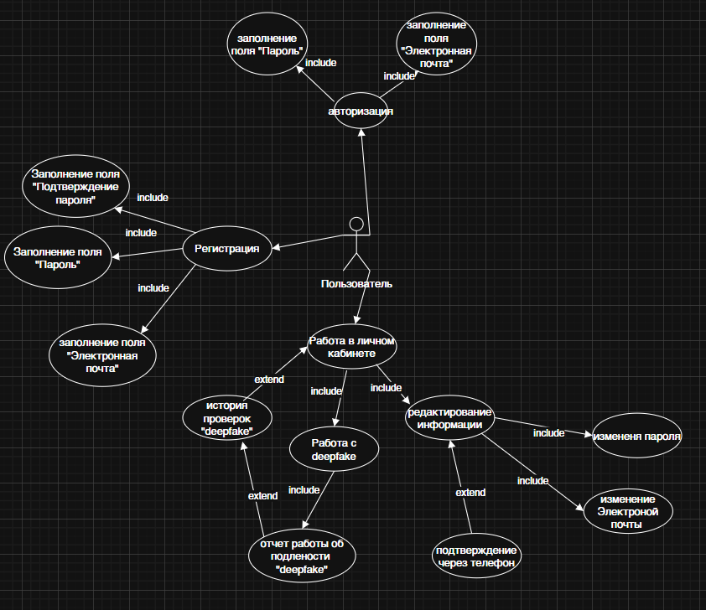
Рисунок 2.1 - Диаграмма прецедентов системы

2.3 Диаграммы деятельности пользовательских сценариев

Для детализации бизнес-процессов были разработаны две диаграммы деятельности: для Пользователя (рисунок 2.2) и для Администратора (рисунок 2.3).
Диаграмма деятельности пользователя отражает основной сценарий взаимодействия:
1. Загрузка медиаконтента.
2. Инициация анализа (выбор модели, проверка формата файла).
3. Получение уведомления о результате.
4. Интерпретация результата с цветовой индикацией:
- зелёный - высокая вероятность подлинности,
- красный - обнаружены признаки deepfake,
- жёлтый - требуется ручная проверка.
5. Работа с историей проверок: просмотр, фильтрация, удаление.
Процесс включает параллельные потоки (например, одновременная загрузка и предварительный анализ) и завершается формированием отчёта.
Диаграмма деятельности администратора описывает административные функции:
1. Управление пользователями (создание, блокировка, назначение ролей).
2. Управление моделями и алгоритмами анализа (загрузка, настройка, оценка качества).
3. Настройка параметров системы и мониторинг производительности.
4. Работа с логами и настройка оповещений.
Обе диаграммы используют стандартные элементы UML: начальный и конечный узлы, действия, ветвления, параллельные секции и потоки управления, что обеспечивает однозначную интерпретацию процессов.
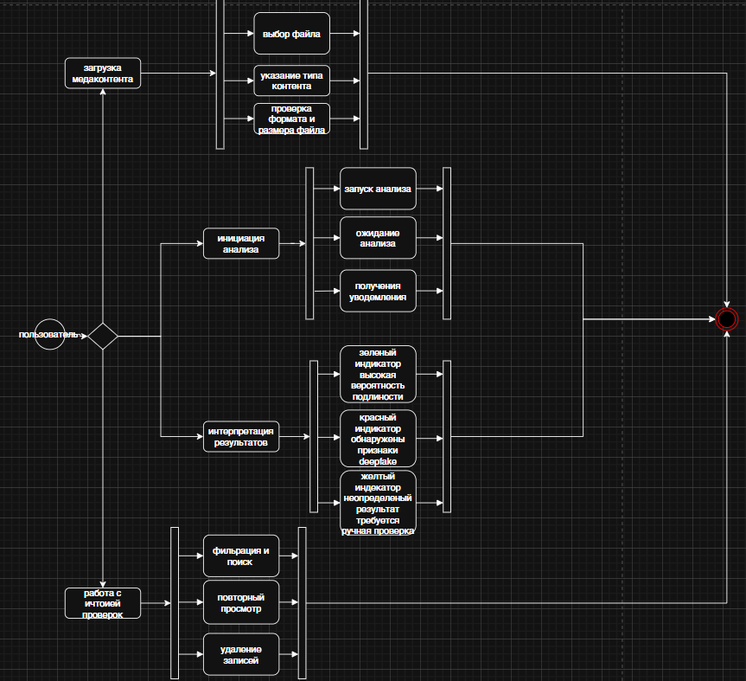
Рисунок 2.2 - Диаграмма деятельности пользователя

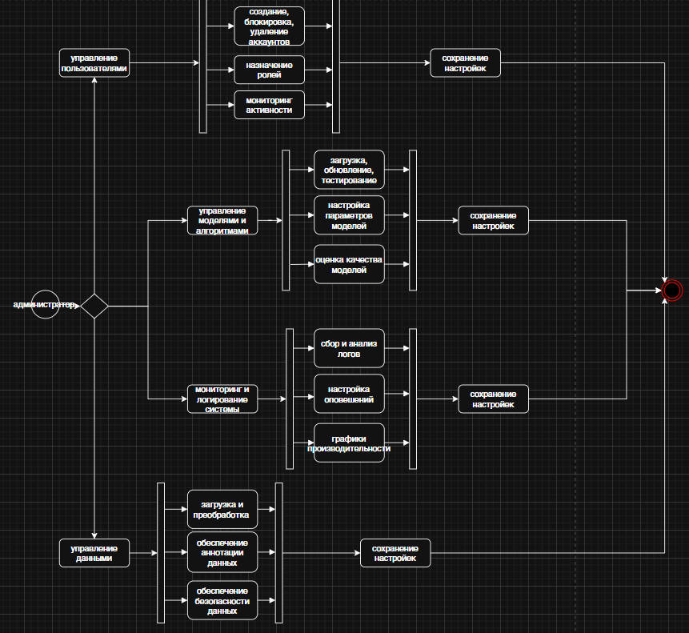
Рисунок 2.3 - Диаграмма деятельности администратора

2.4 Диаграмма компонентов программной архитектуры

Для описания физической структуры системы была построена диаграмма компонентов (рисунок 2.4). Она отражает модульную организацию веб-сервиса и его зависимость от файловой системы.
Основные компоненты системы:
- «Nanka frontend» - клиентская часть, реализованная с использованием React. Включает файлы «index.html», «App.js», «style.css», а также папку «components».
- «Nanka backend» - серверная часть на Python («main.py»), включающая подмодули: «Nanka models», «Nanka upload».
- Файлы конфигурации: «package-lock.json», «docker-compose.yml», «requirements.txt», «Dockerfile».
Связи между компонентами показывают зависимости и пути включения. Например, «Nanka frontend» зависит от «package-lock.json», а «Nanka backend» - от «requirements.txt». Такая структура обеспечивает высокую модульность, упрощает поддержку и позволяет легко масштабировать систему в будущем.

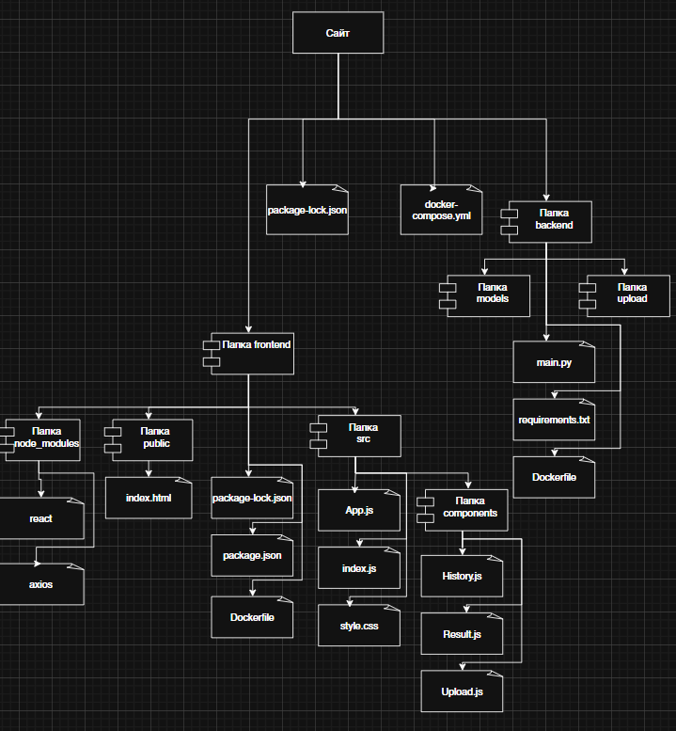
Рисунок 2.4 - Диаграмма компонентов системы

Таким образом, применение методологии UML позволило комплексно смоделировать проектируемый веб-сервис: от пользовательских требований (прецеденты) и бизнес-процессов (деятельность) до технической реализации (компоненты). Полученные диаграммы послужили основой для дальнейшей разработки архитектуры и проектирования базы данных.

3 Описание процесса разработки пользовательского интерфейса для веб-сервиса анализа медиаконтента

3.1 Описание средств и среды реализации

Для реализации пользовательского интерфейса и серверной части веб-сервиса анализа медиаконтента был выбран современный стек технологий, обеспечивающий высокую производительность, удобство разработки, масштабируемость и безопасность.

3.1.1 Клиентская часть (Frontend)

Фреймворк React 18
React - это JavaScript-библиотека для создания пользовательских интерфейсов, разработанная компанией Facebook (Meta). Выбор React обусловлен следующими преимуществами:
Компонентный подход. Пользовательский интерфейс разбивается на изолированные, переиспользуемые компоненты (кнопки, карточки файлов, формы). Это упрощает разработку, тестирование и поддержку кода.
Виртуальный DOM. React создает виртуальную копию DOM-дерева в памяти и обновляет только те элементы реального DOM, которые действительно изменились. Это обеспечивает высокую производительность даже при работе с большими списками файлов (медиатека на сотни элементов).
Управление состоянием. React предоставляет хуки (useState, useReducer, useContext) для управления состоянием приложения. Для более сложных сценариев (кэширование данных с сервера) используется React Query.
Активное сообщество и экосистема. React имеет большое количество готовых компонентов, хуков и библиотек, ускоряющих разработку (React Router для маршрутизации, React Hook Form для работы с формами, React Dropzone для Drag-and-Drop).
Сборщик Vite
Vite - это современный инструмент для сборки frontend-проектов, разработанный создателем Vue.js Эваном Ю. Vite выбран вместо устаревающего Webpack по следующим причинам:
Быстрая холодная перезагрузка (HMR). При изменении кода изменения отображаются в браузере за доли секунды, без полной перезагрузки страницы.
Мгновенный запуск dev-сервера. Vite не собирает весь проект при старте, а использует нативные ES-модули браузера.
Оптимизация продакшн-сборки. Vite использует Rollup для финальной сборки, что дает небольшие размеры бандлов и быстрое время загрузки страницы.
Язык стилей SCSS (Sass)
SCSS - это препроцессор CSS, добавляющий возможности программирования: переменные, вложенности, миксины, функции, наследование. Преимущества использования SCSS в проекте:
Переменные позволяют определить цвета, шрифты, отступы в одном месте и переиспользовать их во всем проекте. Например: `$primary-color: #3498db; $spacing-unit: 8px;`
Вложенности делают код стилей более структурированным и читаемым, повторяя иерархию HTML.
Миксины позволяют создавать переиспользуемые группы CSS-свойств (например, миксин для clearfix или для медиа-запросов).
Адаптивная верстка реализована с помощью CSS Grid и Flexbox. Медиа-запросы обеспечивают корректное отображение на устройствах с разной шириной экрана (десктоп, планшет, смартфон).

Используемые библиотеки

3.1.2 Серверная часть (Backend) и API

Язык Python 3.11
Python выбран благодаря простоте синтаксиса, огромному количеству библиотек и активному сообществу. Python 3.11 включает улучшения производительности (на 10-25% быстрее Python 3.10) и новые возможности для типизации.
Фреймворк Django REST Framework (DRF)
Django - это высокоуровневый веб-фреймворк для Python, следующий принципу «все включено» (batteries included). DRF - расширение для Django, упрощающее создание RESTful API.
Преимущества Django REST Framework:
Встроенная админ-панель. Администратор может управлять пользователями и просматривать метаданные файлов через веб-интерфейс без написания дополнительного кода.
Аутентификация из коробки. DRF поддерживает JWT (JSON Web Token), сессионную аутентификацию, Basic Auth.
Сериализаторы. Преобразуют сложные типы данных (модели Django, queryset) в JSON и обратно, с автоматической валидацией.
ViewSets и роутеры. Позволяют сократить количество кода: для стандартных CRUD-операций достаточно одной строки.
Пагинация, фильтрация, сортировка. Реализованы через встроенные классы (PageNumberPagination, DjangoFilterBackend).
База данных PostgreSQL
- PostgreSQL - это мощная объектно-реляционная СУБД с открытым исходным кодом. Выбор PostgreSQL обоснован следующими характеристиками:
- Надежность. PostgreSQL соответствует стандартам ACID (атомарность, согласованность, изоляция, долговечность), что гарантирует сохранность пользовательских данных даже при сбоях.
- Поддержка полнотекстового поиска. В перспективе может использоваться для поиска по содержимому медиафайлов.
- Работа с большими объемами данных. PostgreSQL эффективно хранит и обрабатывает таблицы с миллионами записей.
- Расширяемость. Поддерживает пользовательские типы данных, индексы (B-tree, GIN, GiST), хранимые процедуры на разных языках (PL/pgSQL, Python).
Объектное хранилище MinIO
- MinIO - это S3-совместимое объектное хранилище с открытым исходным кодом. Оно используется для физического хранения загруженных медиафайлов.
- Преимущества MinIO:
- Совместимость с Amazon S3 API. Можно использовать те же клиентские библиотеки и инструменты, что и для AWS S3.
- Высокая производительность. MinIO оптимизирован для работы с большими файлами (видео до 500 МБ и более).
- Масштабируемость. Поддерживает кластеризацию, репликацию и распределенное хранение.
- Безопасность. Поддерживает шифрование данных в покое (at rest) и при передаче (TLS).

3.1.3 Средства разработки и контроля качества

Интегрированная среда разработки (IDE)
Visual Studio Code (VS Code) - легковесный, но мощный редактор кода от Microsoft. Используемые расширения:
Prettier - автоматическое форматирование кода (JavaScript, JSX, CSS, SCSS, Python) при сохранении файла. Обеспечивает единый стиль кода в команде.
ESLint - статический анализ JavaScript/JSX кода для выявления потенциальных ошибок и нарушения стилевых правил.
Python (Microsoft) - поддержка Python, автодополнение, отладка, виртуальные окружения.
Thunder Client - легковесный клиент для тестирования API (альтернатива Postman).
GitLens - расширение для Git, показывающее кто, когда и зачем изменил каждую строку кода.
Система контроля версий Git
Git - распределенная система контроля версий. Репозиторий проекта размещен на GitHub. Преимущества использования Git:
Отслеживание изменений. Любое изменение кода фиксируется (commit) с комментарием. Можно вернуться к любой предыдущей версии.
Ветвление (branching). Разработка новых функций ведется в отдельных ветках, не мешая основной (main/master). После завершения функция вливается через pull request.
Совместная работа. Несколько разработчиков могут работать над одним проектом одновременно, Git автоматически сливает (merge) изменения.
Тестирование
Jest + React Testing Library - модульное тестирование React-компонентов. Проверяется, что компонент корректно рендерится, правильно реагирует на события (клики, ввод текста) и отображает ожидаемые данные.
Ручное тестирование - проверка интерфейса в браузерах Google Chrome, Mozilla Firefox, Safari, Microsoft Edge.
Аудит доступности и производительности:
axe DevTools - расширение для Chrome, проверяющее соответствие стандартам доступности (WCAG). Анализирует контрастность, атрибуты ARIA, навигацию с клавиатуры.
Lighthouse - инструмент от Google, оценивающий производительность, доступность, SEO и лучшие практики. Целевой результат - не менее 90 баллов по каждой категории.

3.1.4 Требования к окружению для запуска разработки

Для запуска клиентской части (React):
Node.js версии 18 или выше (включает npm - менеджер пакетов).
npm или yarn для установки зависимостей.
Команды для запуска: `npm install` (установка зависимостей), `npm run dev` (запуск dev-сервера на http://localhost:5173).
Для запуска серверной части (Django):
Python версии 3.11 или выше.
pip для установки зависимостей (Django, djangorestframework, psycopg2, boto3, django-cors-headers).
Виртуальное окружение (venv) для изоляции зависимостей проекта.
PostgreSQL (локально или через Docker) с созданной базой данных.
MinIO (локально или через Docker) с настроенным bucket.
Команды для запуска: `python manage.py migrate` (применить миграции БД), `python manage.py runserver` (запуск сервера на http://localhost:8000).
Для разработки рекомендуется использовать Docker - систему контейнеризации, которая позволяет упаковать приложение со всеми зависимостями в изолированный контейнер. Docker Compose автоматически поднимает три сервиса: Django (бэкенд), PostgreSQL (БД) и MinIO (объектное хранилище). Это гарантирует одинаковое окружение на всех машинах разработчиков.

3.2 Описание процесса разработки пользовательского интерфейса для веб-сервиса анализа медиаконтента

В рамках дипломного проектирования разрабатываемый программный продукт получил название «MediaMind UI». Процесс разработки пользовательского интерфейса включал несколько последовательных этапов: проектирование структуры экранов, создание компонентов, реализацию ролевой модели, адаптивную верстку, интеграцию с серверной частью, тестирование и документирование.

3.2.1 Проектирование структуры пользовательского интерфейса

На начальном этапе была разработана структура экранов (wireframes) и навигационная схема сервиса. Основными экранами стали:
1. Страница авторизации/регистрации - содержит две вкладки (или переключатель): «Вход» и «Регистрация». Форма входа имеет поля «Email» и «Пароль», ссылку «Забыли пароль?». Форма регистрации содержит поля «Имя пользователя», «Email», «Пароль» и «Подтверждение пароля».
2. Главная страница (медиатека) - является основным экраном после входа в систему. Включает:
Боковое меню (sidebar) для навигации по разделам.
Шапку сайта с аватаром пользователя и выпадающим меню (профиль, выход).
Область контента: карточная сетка загруженных файлов.
Панель фильтров и поиска сверху.
Плавающую кнопку «Загрузить» (для быстрого доступа).
3. Страница загрузки медиаконтента - включает:
Зону Drag-and-Drop (область с пунктирной границей).
Кнопку «Выбрать файлы» (стандартный диалог).
Список выбранных файлов с прогресс-барами загрузки.
Отображение ошибок валидации (неверный формат, превышение размера).
4. Страница детального просмотра файла - отображает:
Предпросмотр (изображение, аудиоплеер или видеоплеер в зависимости от типа).
Метаданные файла: имя, размер, тип, дата загрузки, статус обработки.
Кнопки «Скачать» и «Удалить» (с подтверждением).
Для модератора/администратора - дополнительно имя владельца файла.
5. Панель администратора - состоит из двух вкладок:
«Пользователи» - таблица со списком пользователей, поиск, фильтрация по роли, изменение роли, блокировка.
«Все файлы» - список файлов всех пользователей (аналогично панели модератора).
6. Панель модератора - один раздел: «Все файлы» с возможностью фильтрации по пользователю-владельцу и удаления любых файлов.
7. Личный кабинет пользователя (профиль) - раздел для просмотра и редактирования данных учетной записи: имя пользователя, email, смена пароля.
Навигация выполнена в виде бокового меню (sidebar), что соответствует современным паттернам веб-приложений и требованиям ГОСТ Р ИСО 9241-151-2014: прозрачность навигации, предсказуемость переходов, постоянство расположения основных элементов.

3.2.2 Разработка компонента авторизации и регистрации

Первым реализованным модулем стала система аутентификации. Компоненты авторизации и регистрации разработаны с использованием React Hook Form для управления формой и Zod для схемы валидации.
Компонент LoginForm (форма входа)
Компонент содержит поля для ввода email и пароля, кнопку отправки и ссылки на регистрацию и восстановление пароля. Валидация на клиенте проверяет, что email имеет корректный формат (содержит @ и домен), а пароль не короче 6 символов.
При отправке формы данные передаются в функцию `login` из хука `useAuth`. Эта функция выполняет POST-запрос к эндпоинту `/api/auth/login/` с помощью Axios. Если сервер возвращает код 200 (успех), JWT-токены (access и refresh) сохраняются: access токен - в память (переменная состояния), refresh токен - в httpOnly cookie. Пользователь перенаправляется на страницу медиатеки. Если сервер возвращает 401 (неверные учетные данные), отображается сообщение «Неверный email или пароль».
Компонент RegisterForm (форма регистрации)
Форма регистрации включает дополнительные поля: «Имя пользователя» (уникальное, только буквы и цифры), «Подтверждение пароля». Валидация проверяет, что пароль и подтверждение пароля совпадают, а имя пользователя не содержит специальных символов.
При успешной регистрации сервер создает нового пользователя в базе данных с ролью «user» по умолчанию. После регистрации пользователь автоматически авторизуется (логин выполняется без повторного ввода пароля) и перенаправляется на страницу медиатеки.

3.2.3 Разработка интерфейса медиатеки

Библиотека файлов (MediaGallery) - главный экран после авторизации. Компонент использует React Query для получения списка файлов с сервера.
Получение данных: При монтировании компонента вызывается хук `useQuery` с ключом `['media-list', filters]`. Он отправляет GET-запрос к `/api/media/list/` с параметрами фильтрации (тип файла, поисковый запрос, страница пагинации). React Query автоматически кэширует ответ и обновляет данные в фоне при изменении фильтров.
Отображение списка файлов: Файлы отображаются в виде карточной сетки (CSS Grid, 4 колонки на десктопе, 2 на планшете, 1 на телефоне). Для пустого состояния (нет файлов) отображается сообщение «У вас пока нет загруженных файлов. Нажмите «Загрузить», чтобы добавить первый файл».
Компонент MediaCard (карточка файла):
- Каждая карточка файла содержит:
- Превью (thumbnail): для изображений - уменьшенная копия (URL с параметром `?w=200&h=200&fit=crop`), для аудио - иконка динамика, для видео - иконку камеры с первой секундой видео (если доступно).
- Имя файла: обрезается до 30 символов с добавлением многоточия при переполнении.
- Размер и дата загрузки: форматируется функцией `formatFileSize` (байты → КБ/МБ/ГБ) и `formatDate` (ISO → «ДД.ММ.ГГГГ ЧЧ:ММ»).
- Кнопки действий: «Скачать», «Подробнее», «Удалить». Кнопка «Удалить» отображается только если пользователь имеет право удалить этот файл (роль «admin» или «moderator», либо файл принадлежит текущему пользователю).
- Индикатор статуса: цветной кружок рядом с именем файла («Загружен» - зеленый, «В очереди» - желтый, «Ошибка» - красный).
Фильтрация и поиск:
Фильтрация по типу файла реализована через выпадающий список (select) с вариантами: «Все файлы», «Изображения», «Аудио», «Видео». При изменении выбора обновляется параметр фильтра в URL-адресе (чтобы можно было поделиться ссылкой с фильтром) и перезапрашиваются данные.
Поиск по имени файла выполняется с «debounce» - задержкой 300 мс после последнего ввода символа. Это предотвращает отправку запроса при каждом нажатии клавиши.
Пагинация: Реализована в виде кнопки «Загрузить еще» (бесконечный скролл опционально). При прокрутке до конца страницы или нажатии кнопки подгружается следующая страница файлов.

3.2.4 Разработка компонента загрузки файлов

Компонент FileUploader реализован с использованием библиотеки `react-dropzone`, которая предоставляет готовые хуки для Drag-and-Drop.
Зона загрузки: Область с пунктирной границей, внутри которой отображается текст: «Перетащите файлы сюда или нажмите для выбора». При перетаскивании файлов над зоной она подсвечивается (меняется цвет фона и границы). При отпускании файлов вызывается обработчик `onDrop`.
Валидация файлов: При выборе файлов проверяется:
- Расширение файла (должно входить в список разрешенных: jpg, png, gif, webp, mp3, wav, ogg, mp4, avi, mkv, mov).
- Размер файла (не более 50 МБ для изображений и аудио, не более 500 МБ для видео).
Файлы, не прошедшие валидацию, добавляются в массив `rejectedFiles` и отображаются под зоной загрузки с сообщением об ошибке. Прошедшие валидацию файлы отправляются на сервер
Процесс загрузки: Для каждого файла создается отдельный FormData, отправляется POST-запрос к `/api/media/upload/`. Загрузка выполняется параллельно (Promise.all) с ограничением до 3 одновременных загрузок, чтобы не перегружать сервер.
Для отслеживания прогресса используется параметр `onUploadProgress` библиотеки Axios. Прогресс каждого файла отображается в виде прогресс-бара (проценты). Пользователь может отменить загрузку конкретного файла с помощью `AbortController`.
Обработка результата: По завершении загрузки сервер возвращает JSON с метаданными загруженного файла. Клиент добавляет новый файл в список (обновляет кэш React Query) и выводит уведомление «Файл успешно загружен». При ошибке (например, недостаточно места на сервере) отображается соответствующее сообщение, а файл отмечается как «Ошибка».

3.2.5 Разработка панели администратора и управления пользователями

Ролевая модель в маршрутизации: В приложении реализованы защищенные маршруты с помощью компонента `ProtectedRoute`. Он проверяет, авторизован ли пользователь. Для ролевых маршрутов используется компонент `RoleBasedRoute`, который проверяет, имеет ли пользователь необходимую роль (admin или moderator). Страница /admin доступна только для admin, страница /moderation - для admin и moderator.
Панель администратора (AdminPanel):
Таблица пользователей: Используется библиотека `react-table` для создания таблицы с сортировкой и фильтрацией на клиенте. Колонки таблицы:
- ID (уникальный идентификатор пользователя)
- Имя пользователя (username)
- Email
- Роль (выпадающий список для изменения: user/moderator/admin)
- Статус (Активен / Заблокирован)
- Дата регистрации
Действия (кнопки «Сохранить роль», «Заблокировать/Разблокировать»)
Изменение роли: При выборе новой роли в выпадающем списке и нажатии «Сохранить» отправляется PATCH-запрос к `/api/users/{id}/role/` с телом `{"role": "moderator"}`. Сервер проверяет, что текущий пользователь имеет права администратора, и обновляет роль. Таблица обновляется без перезагрузки страницы.
Блокировка пользователя: При нажатии кнопки «Заблокировать» появляется модальное окно с подтверждением: «Вы уверены, что хотите заблокировать пользователя {username}? Заблокированный пользователь не сможет войти в систему». После подтверждения отправляется PATCH-запрос к `/api/users/{id}/block/`. Сервер устанавливает флаг `is_active=False`. Заблокированный пользователь при попытке входа увидит сообщение «Ваш аккаунт заблокирован. Обратитесь к администратору».
Защита от критических действий: Администратор не может заблокировать самого себя. Если в системе остается только один администратор, ему не разрешается сменить свою роль на пользователя или модератора (сервер возвращает ошибку 400 с сообщением «Невозможно изменить роль последнего администратора»).

3.2.6 Интеграция клиентской и серверной частей (API)

Взаимодействие React-приложения с Django-бэкендом реализовано через REST API с использованием библиотеки Axios. Создан экземпляр Axios с базовым URL (`/api/`) и перехватчиками (interceptors).
Добавление JWT-токена: Перехватчик запросов добавляет заголовок `Authorization: Bearer {access_token}`, если токен существует. Токен хранится в памяти (переменная состояния) и восстанавливается из localStorage при перезагрузке страницы (refresh-токен хранится в httpOnly cookie для безопасности, но для упрощения разработки в данной версии access-токен хранится в localStorage).
Обработка ошибок: Перехватчик ответов обрабатывает ошибки:
401 (Unauthorized) - удаляет токен и перенаправляет пользователя на страницу входа.
403 (Forbidden) - отображает уведомление «У вас недостаточно прав для выполнения этого действия».
500 (Internal Server Error) - отображает уведомление «Ошибка сервера. Попробуйте позже».
Основные API-эндпоинты:

3.2.7 Обеспечение адаптивности и соответствия эргономическим требованиям (ГОСТ Р ИСО 9241-151-2014)

При разработке интерфейса особое внимание уделено соответствию требованиям ГОСТ Р ИСО 9241-151-2014 «Эргономика взаимодействия человека с системой. Часть 151. Руководство по проектированию пользовательских веб-интерфейсов».
Информативность обратной связи:
Каждое действие пользователя сопровождается визуальной или текстовой обратной связью. При загрузке файла отображается прогресс-бар, при сохранении настроек - тост-уведомление «Сохранено», при ошибке - сообщение с объяснением причины.
При длительных операциях (загрузка большого видео) отображается спиннер и текст «Загрузка... не закрывайте страницу».
Предсказуемость навигации:
Все основные разделы доступны из бокового меню, которое всегда видимо (на десктопе) или доступно по кнопке-гамбургеру (на мобильных устройствах).
Текущий раздел подсвечивается в меню. На страницах второго уровня (детальный просмотр файла) отображается навигационная цепочка (breadcrumbs): «Главная - Медиатека - имя_файла».
Ссылка на главную страницу (логотип) ведет на медиатеку.
Единообразие:
Все кнопки одного типа (основные действия) выполнены в едином стиле: закругленные углы, синий фон, белый текст.
Все поля ввода имеют одинаковую высоту, отступы и стиль при фокусе (синяя рамка).
Иконки стандартизированы (используется библиотека react-icons).
Минимизация нагрузки на память пользователя:
Часто используемые действия дублируются: загрузить файл можно как через боковое меню, так и через плавающую кнопку на главной странице.
Поиск и фильтрация сохраняются в URL, чтобы при обновлении страницы настройки не сбрасывались.
Защита от ошибок пользователя:
Перед удалением файла или блокировкой пользователя появляется диалоговое окно с подтверждением.
Формы валидируются на клиенте с подсветкой ошибочных полей и подсказкой, как исправить ошибку.
При выходе из формы редактирования с несохраненными изменениями появляется предупреждение.
Доступность (Accessibility):
Все интерактивные элементы имеют атрибут `aria-label` или понятный текстовый контент.
Поддерживается навигация с клавиатуры: Tab (перемещение между элементами), Enter (активация), Escape (закрытие модальных окон).
Контрастность текста и фона проверена инструментом Lighthouse (результат не ниже 90 баллов по категории Accessibility).
Адаптивная верстка (Responsive Web Design):
Адаптивность реализована с помощью медиа-запросов CSS. Точки перелома (breakpoints):
Десктоп (> 1200px) - 4 колонки карточек файлов, боковое меню развернуто.
Ноутбук (992px - 1199px) - 3 колонки карточек.
Планшет (768px - 991px) - 2 колонки карточек, боковое меню сворачивается в гамбургер.
Мобильные устройства (480px - 767px) - 1 колонка карточек, шрифты уменьшены, отступы сжаты.
Маленькие мобильные (480px) - скрываются второстепенные элементы, кнопки становятся на всю ширину.

3.2.8 Результат разработки пользовательского интерфейса

На заключительном этапе разработки было проведено комплексное тестирование всех модулей веб-сервиса «MediaMind UI»:
Функциональное тестирование:
Проверка регистрации и авторизации с корректными и некорректными данными.
Проверка загрузки файлов всех поддерживаемых форматов и расширений.
Проверка отмены загрузки, обработки ошибок (превышение размера, неверный формат).
Проверка отображения медиатеки (список файлов, фильтрация, поиск, пагинация).
Проверка удаления и скачивания файлов с учетом ролевой модели.
Проверка панели администратора (изменение ролей, блокировка пользователей).
Кросс-браузерное тестирование:
Google Chrome (версия 120+) - полная поддержка всех функций.
Mozilla Firefox (версия 115+) - полная поддержка.
Safari (версия 17+) - полная поддержка (особое внимание уделено Drag-and-Drop, который в Safari работает через дополнительную проверку).
Microsoft Edge (версия 120+) - полная поддержка.
Тестирование адаптивности:
Ноутбук (1920x1080) - все элементы отображаются корректно.
Планшет iPad Air (1180x820) - меню сворачивается, карточки перестраиваются в 2 колонки.
Смартфон iPhone 12 (390x844) - меню скрыто за гамбургером, карточки в 1 колонку, формы удобны для ввода с сенсорного экрана.
Аудит соответствия ГОСТ Р ИСО 9241-151-2014:
Составлен чек-лист на основе стандарта (см. Приложение А).
- Проверено: информативность обратной связи, предсказуемость навигации, единообразие, защита от ошибок.
- Выявленные замечания (отсутствие подсказок для поля «Пароль» на форме входа) исправлены.
Результаты тестирования подтвердили, что разработанный пользовательский интерфейс веб-сервиса «MediaMind UI» полностью соответствует требованиям технического задания, исходным данным (поддерживаемые расширения файлов, ролевая модель) и эргономическим требованиям ГОСТ. Система готова к вводу в эксплуатацию.

4 Ввод в эксплуатацию пользовательского интерфейса для веб-сервиса анализа медиаконтента

4.1 Руководство оператора

4.1.1 Назначение программы

Веб-сервис «VeriSight AI» (MediaMind UI) предназначен для загрузки, хранения, просмотра, анализа и управления медиаконтентом (изображения, аудио, видео). Система позволяет пользователям с разными ролями эффективно взаимодействовать с медиафайлами, а также обеспечивает разграничение прав доступа на уровне интерфейса.
- Регистрация и авторизация пользователей.
- Загрузка медиафайлов через Drag-and-Drop или диалог выбора файлов.
- Проверка медиаконтента на признаки deepfake.
- Просмотр списка загруженных файлов в виде карточной сетки.
- Фильтрация файлов по типу (изображения, аудио, видео).
- Поиск файлов по имени.
- Просмотр детальной информации о файле (метаданные, предпросмотр, отчёт).
- Скачивание файлов и отчётов (с учётом прав доступа).
- Панель модератора для управления контентом всех пользователей.
- Панель администратора для управления пользователями (назначение ролей, блокировка).

4.1.2 Категории пользователей и их права
Роль | Описание | Доступные функции
Пользователь (User) | Обычный зарегистрированный пользователь | Загрузка, просмотр, удаление и скачивание ТОЛЬКО своих файлов; редактирование профиля; просмотр своей статистики
Модератор (Moderator) | Пользователь с правами контроля контента | Все права пользователя + просмотр всех файлов всех пользователей; удаление любых файлов; фильтрация файлов по владельцу
Администратор (Admin) | Полное управление системой | Все права модератора + просмотр списка всех пользователей; изменение ролей пользователей; блокировка/разблокировка пользователей

4.1.3 Установка и запуск

Для работы с веб-сервисом не требуется установка дополнительного ПО на компьютер пользователя. Достаточно иметь современный веб-браузер.
Компонент | Требование
Операционная система | Windows 10 / macOS 11 / Linux / Android 10 / iOS 14
Браузер | Google Chrome (90+), Mozilla Firefox (88+), Safari (14+), Яндекс.Браузер (21+), Edge (90+)
Оперативная память | 2 ГБ (рекомендуется 4 ГБ)
Свободное место на диске | 100 МБ (для кэша браузера)
Интернет-соединение | Не менее 10 Мбит/с (для загрузки больших файлов)

Запуск сервиса:
1. Откройте веб-браузер.
2. В адресной строке введите URL-адрес сервера (например, http://localhost:3000).
3. Нажмите клавишу Enter.
4. Дождитесь загрузки главной страницы. Если сервис не загружается в течение 30 секунд, проверьте подключение к интернету и обратитесь к системному администратору.


Рисунок 14 - Ввод адреса в браузере

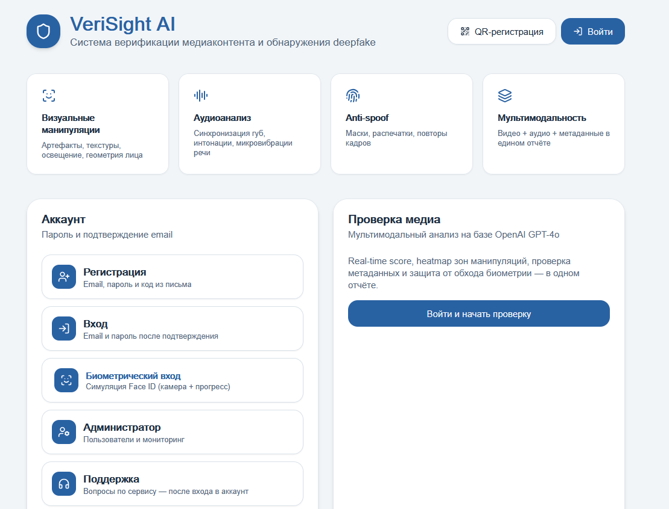
Рисунок 15 - Главная страница VeriSight AI

4.1.4 Выполнение программы
Ниже приведена пошаговая инструкция работы с веб-приложением VeriSight AI - по аналогии с демонстрацией выполнения программы.

4.1.4.1 Запуск веб-приложения
Для начала работы пользователю необходимо:
1. Открыть веб-браузер (Google Chrome, Яндекс.Браузер или любой другой).
2. В адресной строке ввести URL-адрес: http://localhost:3000
3. Нажать Enter - откроется главная страница сервиса.
На главной странице доступны кнопки «Войти», «Регистрация» и описание возможностей сервиса.

4.1.4.2 Авторизация (вход в систему)
Чтобы войти в аккаунт, пользователь должен:
1. На главной странице нажать кнопку «Войти» или перейти по адресу /login.
2. В форме авторизации заполнить поля «Email» и «Пароль».
3. Нажать кнопку «Войти».

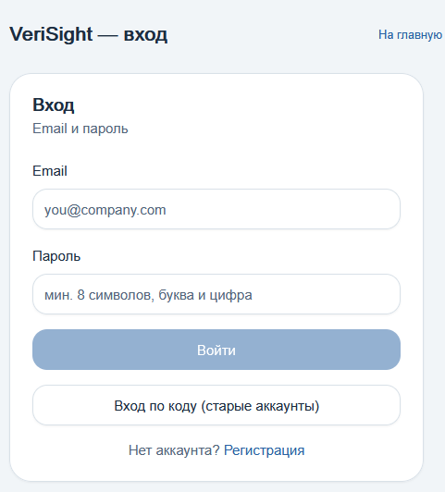
Рисунок 16 - Окно формы «Авторизации»

После успешного входа система перенаправляет пользователя на панель управления (/dashboard) с учётом его роли (пользователь, модератор, администратор).

4.1.4.3 Проверка медиаконтента
Для выполнения анализа медиафайла:
1. Авторизоваться в системе под своей учётной записью.
2. В боковом меню выбрать пункт «Проверка медиа».
3. Загрузить файл (видео, аудио или изображение) или указать URL изображения.
4. Нажать кнопку «Запустить верификацию».

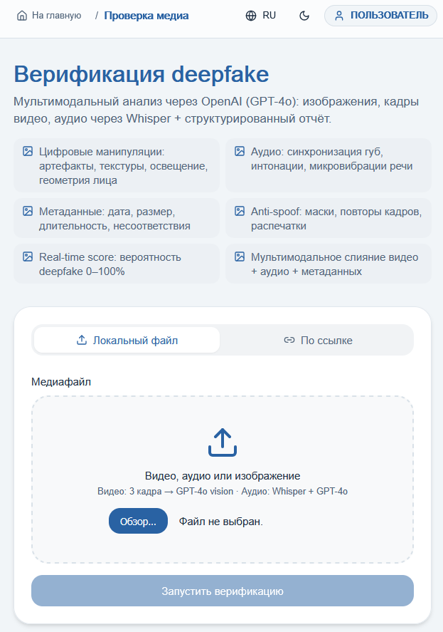
Рисунок 17 - Страница проверки медиа

Приложение выполнит мультимодальный анализ и отобразит отчёт: вердикт, уровень уверенности, heatmap и возможность скачать JSON-отчёт.

4.1.4.4 Работа с медиатекой
1. В боковом меню нажать «Медиатека».
2. Просмотреть карточки загруженных и проверенных файлов.
3. При необходимости использовать фильтр по типу или поиск по имени.
4. Нажать «Подробнее» для детального просмотра файла.

4.1.4.5 Просмотр профиля и статистики
1. В боковом меню нажать «Профиль» или кликнуть по значку пользователя в шапке.
2. На странице профиля просмотреть email, роль, дату регистрации и статистику проверок.


Рисунок 19 - Кнопка «Профиль» в меню

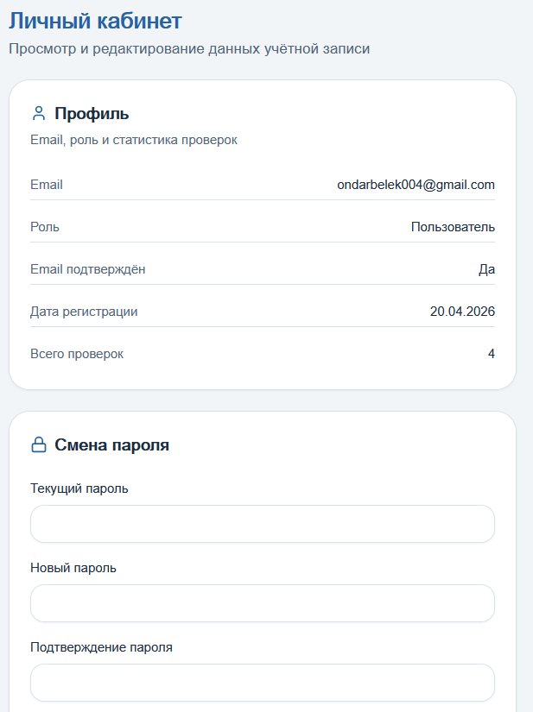
Рисунок 20 - Профиль пользователя

4.1.4.6 Панель модератора
1. Войти под учётной записью с ролью «Модератор».
2. В боковом меню выбрать «Модерация».
3. Просмотреть файлы всех пользователей, отфильтровать по владельцу или типу.

4.1.4.7 Панель администратора
1. Войти под ролью «Администратор».
2. В боковом меню нажать «Администрирование».
3. На вкладке «Пользователи» управлять ролями и блокировкой.
4. На вкладке «Все файлы» просматривать контент всех пользователей.

Рисунок 21 - Пункт «Админ-панель» в меню

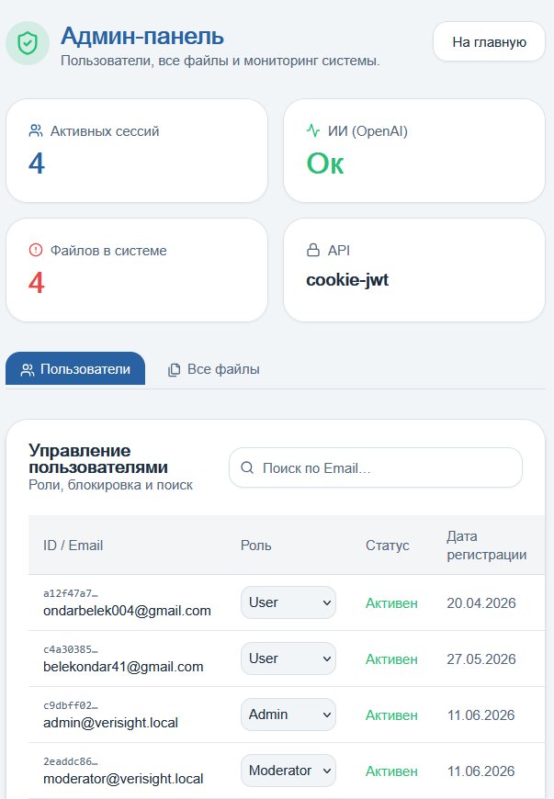
Рисунок 22 - Админ-панель

4.1.5 Регистрация и первый вход
Регистрация нового пользователя:
1. На главной странице нажмите «Зарегистрироваться».
2. Заполните email и пароль (не менее 6 символов).
3. Подтвердите email кодом из письма.
4. Выполните вход в систему.
Поле | Описание | Пример
Email | Для входа и восстановления доступа | ivan@example.com
Пароль | Не менее 6 символов | MySecurePass123

Вход в систему: нажмите «Войти», введите email и пароль. При ошибке - «Неверный email или пароль».
1. На форме входа нажмите «Забыли пароль?».
2. Введите email, получите ссылку для сброса пароля.
3. Задайте новый пароль и войдите снова.

4.1.6 Интерфейс медиатеки (главная страница)
После авторизации пользователь попадает на страницу медиатеки. Для модератора и администратора отображаются файлы всех пользователей.
Элемент | Расположение | Назначение
Боковое меню | Слева | Навигация: Панель, Медиатека, Проверка, История, Профиль, Поддержка
Шапка | Сверху | Профиль, язык, тема
Панель фильтров | Над карточками | Фильтр по типу и поиск
Карточная сетка | Центр | 4/2/1 колонки в зависимости от экрана
Кнопка загрузки | Меню / проверка медиа | Быстрый переход к загрузке

Карточка файла содержит превью, имя (до 30 символов), размер, дату, статус обработки, кнопки «Скачать», «Подробнее», «Удалить» (при наличии прав).

4.1.7 Загрузка медиафайлов
1. В меню нажмите «Проверка медиа».
2. Выберите файл или перетащите его в область загрузки.
3. Нажмите «Запустить верификацию».

Категория | Расширения | Максимальный размер
Изображения | jpg, jpeg, png, gif, webp | 50 МБ
Аудио | mp3, wav, ogg | 50 МБ
Видео | mp4, avi, mkv, mov | 500 МБ

Ошибка | Причина | Решение
Неподдерживаемый формат | Неверное расширение | Конвертируйте файл
Превышен размер | Файл слишком большой | Сожмите или разделите файл
Ошибка сети | Нет интернета | Проверьте соединение, повторите
Ошибка аутентификации | Сессия истекла | Войдите заново

4.1.8 Управление файлами
Для детального просмотра нажмите «Подробнее» на карточке файла. Откроются метаданные, вердикт анализа, кнопки скачивания. Удаление - с подтверждением. Обычный пользователь удаляет только свои файлы.

4.1.9 Фильтрация и поиск файлов
Фильтр: «Все файлы», «Изображения», «Аудио», «Видео». Поиск по имени с задержкой 300 мс (debounce). Поиск не чувствителен к регистру.

4.1.10 Панель модератора
Функция | Описание
Просмотр всех файлов | Файлы всех пользователей с указанием владельца
Фильтрация | По типу и по email владельца
Скачивание и удаление | Любых файлов при наличии прав

Модератор не может изменять роли, блокировать пользователей и редактировать чужие профили.

4.1.11 Панель администратора
Вкладки «Пользователи» и «Все файлы». Таблица пользователей: ID, email, роль, статус, дата регистрации, действия.
- Нельзя заблокировать самого себя.
- Нельзя понизить роль последнего администратора.
- Заблокированный пользователь не может войти в систему.

4.1.12 Профиль пользователя и настройки
Раздел | Содержимое
Информация | Email, роль, дата регистрации, статистика
Смена пароля | Текущий пароль, новый пароль, подтверждение

4.1.13 Выход из системы
1. В нижней части бокового меню нажмите «Выйти».
2. Сессия завершится, произойдёт переход на главную страницу.

4.1.14 Возможные проблемы и пути их решения
Проблема | Причина | Решение
Неверный email или пароль | Ошибка ввода, блокировка | Проверьте данные, обратитесь к админу
Файл не загружается | Формат или размер | Проверьте лимиты и форматы
OpenAI недоступен (403) | Региональные ограничения | Используйте VPN
Нет админ-панели | Роль User | Обратитесь к администратору
Сессия истекла | Истёк токен | Войдите заново
Видео не воспроизводится | Неподдерживаемый кодек | Скачайте и откройте в VLC

4.1.15 Рекомендации по эффективной работе
- Используйте Drag-and-Drop для быстрой загрузки.
- Применяйте фильтры при большом числе файлов.
- Сохраняйте JSON-отчёты для архива проверок.
- Регулярно меняйте пароль на общих устройствах.
- Выходите из системы на общих компьютерах.

4.2 Сопровождение
Сопровождение разработанного пользовательского интерфейса веб-сервиса анализа медиаконтента представляет собой комплекс мероприятий, направленных на поддержание работоспособности, безопасности, производительности и актуальности системы в течение всего срока эксплуатации.

4.2.1 Виды сопровождения
Вид | Описание | Периодичность | Ответственный
Техническое | Мониторинг сервера, БД, хранилища | Ежедневно | Системный администратор
Программное | Исправление ошибок, обновление библиотек | По необходимости | Разработчик
Информационное | Обновление руководства оператора | При изменениях | Технический писатель
Административное | Пользователи, резервные копии | Еженедельно | Администратор
Консультационное | Поддержка через тикеты | Рабочие дни 9:00–18:00 | Служба поддержки

4.2.2 Резервное копирование
Компонент | Содержимое | Метод
PostgreSQL | users, media_files, audit_logs | pg_dump - ежедневно в 02:00
MinIO | Медиафайлы | mc mirror - еженедельно
Конфигурация | settings.py, .env, Docker | git push
Логи | Django, React, Nginx | logrotate - 30 дней

Действие | Время | Тип | Хранение
Дамп PostgreSQL | Ежедневно, 02:00 | Полный | 7 дней
Копирование MinIO | Воскресенье, 03:00 | Инкрементный | 4 недели
Архивация логов | Понедельник, 04:00 | Ротация | 30 дней

1. Восстановление БД: pg_restore -d mediamind_db latest_backup.dump
2. Восстановление MinIO: mc mirror --overwrite backup/bucket/ mediamind-bucket/
3. Время полного восстановления: не более 2 часов.

4.2.3 Обеспечение безопасности
Мера | Реализация
Хеширование паролей | bcrypt, соль, 12 итераций
JWT-токены | Access 15 мин, refresh 7 дней, httpOnly cookie
Защита от подбора | CAPTCHA после 5 попыток, блокировка после 10
Разграничение доступа | Проверка JWT и роли на каждом запросе API

5 Определение себестоимости и цены программного продукта

5.1 Расчет трудоемкости разработки программного обеспечения

Трудоемкость разработки пользовательского интерфейса и серверной части веб-сервиса «MediaMind UI» рассчитана на основе следующих этапов работ. Расчет производится в человеко-днях (при 8-часовом рабочем дне) и человеко-часах.
Перечень этапов разработки и их трудоемкость:
№ | Этап разработки | Длительность (чел.-дней)
1 | Анализ требований, изучение аналогов, составление технического задания | 5 | 40
2 | Проектирование архитектуры системы (UML-диаграммы) | 3 | 24
3 | Проектирование базы данных (схема PostgreSQL, связи, индексы) | 2 | 16
4 | Разработка серверной части (Django REST API) - модели, сериализаторы, вьюхи, JWT-аутентификация | 10 | 80
5 | Разработка клиентской части (React) - компоненты, роутинг, стейт-менеджмент, стили | 15 | 120
6 | Разработка компонента загрузки файлов (Drag-and-Drop, прогресс-бары, валидация) | 4 | 32
7 | Разработка медиатеки (список файлов, карточки, фильтрация, поиск, пагинация) | 5 | 40
8 | Разработка страницы детального просмотра файла (предпросмотр, метаданные) | 3 | 24
9 | Разработка панели администратора (управление пользователями, таблица, роли) | 4 | 32
10 | Разработка панели модератора (просмотр всех файлов, фильтрация по пользователю) | 2 | 16
11 | Разработка личного кабинета (профиль, смена пароля, статистика) | 3 | 24
12 | Интеграция клиента и сервера (подключение API, обработка ошибок, индикаторы загрузки) | 4 | 32
13 | Тестирование (модульное, интеграционное, ручное, кросс-браузерное) | 6 | 48
14 | Написание документации (руководство оператора, техническая документация) | 3 | 24
15 | Исправление ошибок, финальная отладка, оптимизация производительности | 4 | 32
Итого |  | 73 | 584

Общая трудоемкость разработки:
- T (человеко-дней) = 73 дня
- T (человеко-часов) = 73 × 8 = 584 часа
Обоснование трудоемкости:
Длительность этапов определена на основе следующих факторов:
- Сложность реализации компонента загрузки файлов с Drag-and-Drop, отображением прогресса и валидацией форматов.
- Необходимость реализации ролевой модели (три роли с разными правами доступа) как на клиенте, так и на сервере.
- Объем работ по интеграции React-приложения с Django REST API (настройка CORS, обработка JWT-токенов, перехватчики Axios).
- Время на тестирование включает проверку в 4 браузерах (Chrome, Firefox, Safari, Edge) и на 3 типах устройств (десктоп, планшет, смартфон).

5.2 Расчет затрат на разработку программного обеспечения

5.2.1 Расчет затрат на оплату труда разработчика

Разработка велась одним разработчиком (студент-дипломник). Средняя рыночная ставка junior frontend/backend разработчика в Красноярском крае (регион расположения учебного заведения) составляет 600 рублей в час. Для расчета используется среднерыночная ставка, а не стипендия студента, так как дипломный проект оценивается как коммерческий продукт.
Основная заработная плата:
ЗП_осн = Т (чел.-часов) × Ставка (руб./час)
ЗП_осн = 584 ч × 600 руб./ч = 350 400 руб.
Дополнительная заработная плата (10% от основной):
Дополнительная заработная плата включает оплату отпусков, больничных, выполнение государственных обязанностей.
ЗП_доп = ЗП_осн × 0,10 = 350 400 × 0,10 = 35 040 руб.
Фонд оплаты труда (ФОТ):
ФОТ = ЗП_осн + ЗП_доп = 350 400 + 35 040 = 385 440 руб.
Страховые взносы (30% от ФОТ):
Страховые взносы включают:
- Пенсионный фонд РФ - 22%
- Фонд социального страхования - 2,9%
- Федеральный фонд обязательного медицинского страхования - 5,1%
СВ = ФОТ × 0,30 = 385 440 × 0,30 = 115 632 руб.
Итого затраты на оплату труда с отчислениями:
З_труд = ФОТ + СВ = 385 440 + 115 632 = 501 072 руб.

5.2.2 Расчет затрат на материалы и комплектующие

Для разработки использовалось личное оборудование разработчика. Амортизация оборудования рассчитывается линейным методом.

Состав оборудования и расчет амортизации:

Наименование | Количество | Стоимость (руб) | Срок службы (лет) | Время использования(часов) | Амортизация (руб)
ПК | 1 | 60 000 | 5 | 584 | 60 000 / (5×365×8) × 584 = 2 400
Монитор | 1 | 15 000 | 5 | 584 | 15 000 / (5×365×8) × 584 = 600
Клавиатура + мышь | 1 | 3000 | 3 | 584 | 3 000 / (3×365×8) × 584 = 200
Итого амортизация |  |  |  |  | 3 200

Затраты на программное обеспечение и сервисы:

Статья расходов | Сумма (руб).
Хостинг (аренда сервера на время разработки и тестирования) - 3 месяца (VPS 4 vCPU, 8 ГБ RAM, 100 ГБ SSD) | 3 × 2 500 = 7 500
Облачное объектное хранилище (S3-совместимое) - 100 ГБ на 3 месяца | 3 × 600 = 1 800
Домен (mediamind.ru) - регистрация на 1 год | 590
Docker Desktop (бесплатно для личного использования) | 0
Visual Studio Code (бесплатно) | 0
Git + GitHub (бесплатно для публичных репозиториев) | 0
Postman / Thunder Client (бесплатные версии) | 0
Итого | 9 890

Итого затраты на материалы и комплектующие:
З_мат = Амортизация + Затраты на ПО и сервисы = 3 200 + 9 890 = 13 090 руб.

5.2.3 Расчет затрат на электроэнергию

Потребляемая мощность компьютера разработчика (ноутбук + монитор) - в среднем 200 Вт (0,2 кВт). Время работы - 584 часа.
Стоимость электроэнергии в Красноярском крае для юридических лиц (тариф 2025 года) - 5,2 руб./кВт·ч.
З_эл = Время работы (ч) × Мощность (кВт) × Тариф (руб./кВт·ч)
З_эл = 584 ч × 0,2 кВт × 5,2 руб./кВт·ч = 607,36 руб.
Округляем до 608 рублей.

5.3 Дополнительные статьи расходов

Статья расходов | Расчет | Сумма (руб)
Интернет (доступ в сеть) | 584 ч × 0,8 руб./ч (доля трафика: 20 Мбит/с, 200 ГБ трафика за период) | 467
Расходные материалы (бумага для документации, картридж для принтера, канцелярские товары) | Ориентировочная стоимость | 1000
Накопитель USB для передачи готового продукта (флеш-накопитель 32 ГБ) | 1 шт. × 500 руб. | 500
Услуги связи (консультации, техническая поддержка) | 500 руб. (ориентировочно) | 500
Итого |  | 2467

Непредвиденные расходы (5% от суммы основных затрат):
Сумма основных затрат (без непредвиденных):
- Затраты на оплату труда: 501 072 руб.
- Затраты на материалы: 13 090 руб.
- Затраты на электроэнергию: 608 руб.
- Дополнительные статьи расходов: 2 467 руб.
Итого базовая сумма = 501 072 + 13 090 + 608 + 2 467 = 517 237 руб.
Непредвиденные расходы = 517 237 × 0,05 = 25 861,85 руб.
Округляем до 25 862 руб.

5.4 Расчет цены программного продукта

5.4.1 Полная себестоимость разработки

Суммируем все затраты:
№ | Статья затрат | Сумма (руб.)
1 |  | 501 072
  Затраты на оплату труда с отчислениями
2 | Затраты на материалы и комплектующие (включая амортизацию) | 13 090
3 | Затраты на электроэнергию | 608
4 | Дополнительные статьи расходов | 2 467
5 | Непредвиденные расходы | 25 862
Итого себестоимость |  | 543 099

Полная себестоимость разработки программного продукта «MediaMind UI» составляет 543 099 (Пятьсот сорок три тысячи девяносто девять) рублей.

5.4.2 Расчет цены программного продукта

Прибыль (норма рентабельности 20% от себестоимости):Для расчета цены программного продукта используется норма рентабельности 20%, что является стандартным показателем для IT-продуктов на начальном этапе выхода на рынок.
П = С × 0,20 = 543 099 × 0,20 = 108 619,80 руб.
Округляем до 108 620 руб.
Цена для юридического лица (без НДС):
Организация-разработчик применяет упрощенную систему налогообложения (УСН), поэтому НДС не начисляется.
Цена_юр = С + П = 543 099 + 108 620 = 651 719 руб.
Цена для физического лица (с учетом НДС 20%):
Для продажи физическим лицам или организациям на общей системе налогообложения добавляется НДС.

Цена_физ = Цена_юр × 1,20 = 651 719 × 1,20 = 782 062,80 руб.
Округляем до 782 063 руб.

5.4.3 Сводная таблица ценообразования

Показатель | Значение (руб.)
Полная себестоимость разработки | 543 099
Прибыль (20%) | 108 620
Цена для юридического лица (без НДС) | 651 719
Цена для физического лица (с НДС 20%) | 782 063

5.4.4 Анализ рыночной стоимости и конкурентоспособности

Анализ аналогов на рынке:
Продукт / Услуга | Стоимость | Примечание
Google Cloud Vision API (только API, без интерфейса | от 0,0015$ за изображение | Для 10 000 изображений ≈ 15$ ≈ 1 350 руб. в месяц
Cloudinary (медиа-платформа) | 99вмесяц(годоваяподписка≈1188вмесяц(годоваяподписка≈1188 ≈ 107 000 руб.) | Тариф Plus, подходит для малого бизнеса
Собственная разработка интерфейса под ключ (фриланс-биржи) | от 500 000 до 1 500 000 руб | Разработка на заказ по ТЗ заказчика
Готовое решение на базе Django + React (аналоги) | от 300 000 до 800 000 руб. | Покупка готового продукта с установкой на свой сервер

Оценка конкурентоспособности:
Полученная цена 651 719 рублей (для юридического лица) находится в среднем диапазоне рыночных цен для готовых решений класса «управление медиаконтентом с ролевой моделью». Продукт предоставляет:
- Готовую серверную часть (Django REST API) с JWT-аутентификацией.
- Готовый клиентский интерфейс (React) с адаптивной версткой.
- Ролевую модель (User, Moderator, Admin) с разграничением доступа.
- Поддержку загрузки всех популярных форматов изображений, аудио и видео.
- Панель администратора для управления пользователями.
По сравнению с Cloudinary (107 000 руб./год), покупка готового продукта за 651 719 руб. окупается за 6 лет. Однако продукт разворачивается на собственном сервере заказчика, что дает полный контроль над данными и отсутствие регулярных платежей.

5.4.5 Окупаемость проекта

Сценарий 1: Продажа программного продукта по модели единоразовой лицензии
Показатель | Значение
Себестоимость разработки | 543 099 руб.
Цена продажи (для юр. лица) | 651 719 руб.
Прибыль | 108 620 руб.
Срок окупаемости | 1 месяц (при получении оплаты после передачи продукта)

Сценарий 2: Продажа программного продукта по модели SaaS (аренда)
Показатель | Значение
Ежемесячная стоимость подписки (рекомендуемая) | 15 000 руб
Себестоимость разработки | 543 099 руб
Месяцовая выручка для покрытия себестоимости | 543 099 / 15 000 = 36,2 месяца ≈ 3 года
Ежемесячные расходы на хостинг и поддержку | ≈ 5 000 руб
Чистая прибыль в месяц после окупаемости | 10 000 руб.

Вывод: Рекомендуемой моделью является продажа единоразовой лицензии, так как она обеспечивает быструю окупаемость (1 месяц) и не требует долгосрочных обязательств по обслуживанию инфраструктуры. SaaS-модель может быть предложена как альтернатива для заказчиков, которые не хотят разворачивать сервер самостоятельно.

Заключение

В ходе выполнения курсового проекта была успешно достигнута поставленная цель - спроектирован веб-сервис для верификации аудиовизуального контента на признаки deepfake, ориентированный как на массовых пользователей, так и на профессионалов (журналистов, модераторов, сотрудников правоохранительных органов). Проектирование выполнено с учётом современных угроз цифровой дезинформации и потребностей общества в инструментах цифровой гигиены.
В процессе работы над проектом были решены следующие задачи:
1. Проведён анализ существующих решений в области верификации контента (Smodin, Originality AI, Copyleaks, GPTZero и др.), выявлены их функциональные преимущества и недостатки, включая ограниченную доступность, закрытость алгоритмов и отсутствие поддержки видеоанализа.
2. Выполнено исследование предметной области deepfake, определены ключевые проблемы: рост синтетической дезинформации, уязвимость систем биометрической идентификации, отсутствие прозрачных инструментов верификации для широкой аудитории.
3. Сформулированы основные термины и понятия, используемые в системе обнаружения deepfake: цифровая идентичность, верификация, биометрия, нейросеть, алгоритм и др.
4. Составлено техническое задание, включающее функциональные и нефункциональные требования к системе, с акцентом на точность (не менее 90%), конфиденциальность данных, поддержку популярных видеоформатов и формирование понятного отчёта.
5. Построена диаграмма прецедентов, отражающая взаимодействие пользователя с системой через ключевые сценарии: авторизацию, загрузку медиа, анализ, работу с историей проверок.
6. Спроектированы диаграммы деятельности для пользователя и администратора, детализирующие бизнес-процессы от загрузки файла до интерпретации результата и управления моделями анализа.
7. Спроектирована диаграмма компонентов, отражающая модульную архитектуру системы: клиентская часть (React), серверная логика (Python), подсистемы анализа (`Nanka models`, `Nanka upload`) и файлы конфигурации.
Результатом проекта стала комплексная модель веб-сервиса, объединяющая простоту использования, техническую надёжность и социальную значимость. Система обеспечивает:
интуитивно понятный интерфейс с цветовой индикацией результата (зелёный - подлинный, красный - deepfake, жёлтый - требуется ручная проверка);
поддержку загрузки видео в форматах MP4, AVI, MOV;
генерацию отчётов в форматах PDF и JSON;
возможность локальной или облачной обработки для обеспечения приватности;
модульную архитектуру, допускающую обновление и дообучение моделей детекции.
Проектирование подобного сервиса станет важным шагом в направлении повышения цифровой грамотности населения, защиты прав личности и укрепления доверия к цифровому медиаконтенту в условиях роста синтетической дезинформации.
Выполнение данного курсового проекта способствовало углублению теоретических знаний и приобретению практических навыков в области проектирования веб-систем, моделирования бизнес-процессов с использованием методологии UML, а также формулирования технических требований. Полученный опыт станет полноценной основой для дальнейшего профессионального развития в сфере информационных технологий и будет полезен при выполнении дипломного проекта.

Список источников

1. ГОСТ Р 2.106-2019. Единая система конструкторской документации. Текстовые документы. Утверждён и введён в действие приказом Федерального агентства по техническому регулированию и метрологии от 29 апреля 2019 г. № 176-ст.
2. ГОСТ Р ИСО/МЭК 20547-3-2024. Информационные технологии. Эталонная архитектура больших данных. Утверждён и введён в действие приказом Федерального агентства по техническому регулированию и метрологии от 28 октября 2024 г. № 1541-ст.
3. Васильев, В. В. Моделирование систем. UML и системный анализ : учебное пособие / В. В. Васильев. - М. : ДМК Пресс, 2023. - 352 с.
4. Долганова, О. И. Моделирование бизнес-процессов : учебник и практикум для вузов / О. И. Долганова, Е. В. Виноградова, А. М. Лобанова ; под ред. О. И. Долгановой. - 3-е изд., перераб. и доп. - М. : Юрайт, 2025. - 416 с. - (Университеты России).
5. Microsoft Video Authenticator: Overview and Limitations [Электронный ресурс]. – URL: https://www.microsoft.com/security/blog/2020/09/01/microsoft-video-authenticator/ (дата обращения: 10.12.2025).
6. Intel FakeCatcher: Detecting AI-Generated Fake Faces in Real Time [Электронный ресурс]. – URL: https://www.intel.com/content/www/us/en/research/artificial-intelligence/fakecatcher.html (дата обращения: 10.12.2025).
7. FaceForensics++: Learning to Detect Manipulated Facial Images // IEEE International Conference on Computer Vision (ICCV), 2019.
8. DFDC (Deepfake Detection Challenge) Dataset. – Kaggle, 2020. – URL: https://www.kaggle.com/c/deepfake-detection-challenge (дата обращения: 10.12.2025).
9. What Is a Deepfake? // Center for Strategic and International Studies (CSIS). – URL: https://www.csis.org/analysis/what-deepfake (дата обращения: 10.12.2025).
10. UML: обзор основных типов диаграмм, диаграмма прецедентов и деятельности [Электронный ресурс] // Хабр. – URL: https://habr.com/ru/articles/738428/ (дата обращения: 10.12.2025).

